项目名称 |  | 密级l
 |  | 仅供收件方查阅
项目编号 | 版本 | 文档编号
 | 1.0 | Project ID_SD_003

XX 软件系统设计说明书

拟制 |  | 日期
评审人 |  | 日期
批准 |  | 日期

武汉学链科技有限公司
版权所有 不得复制

Revision Record
修订记录

Date  日期 | Revision Version  修订版本 | CR ID /Defect ID  CR/ Defect号 | Sec No.  修改章节 | Change Description  修改描述 | Author  作者

目 录
TOC \o "1-5" \h \z \uHYPERLINK \l "_Toc320863257"1 简介 1
HYPERLINK \l "_Toc320863258"1.1 目的 1
HYPERLINK \l "_Toc320863259"1.2 范围 1
HYPERLINK \l "_Toc320863260"1.2.1 软件名称 1
HYPERLINK \l "_Toc320863261"1.2.2 软件功能 1
HYPERLINK \l "_Toc320863262"1.2.3 软件应用 1
HYPERLINK \l "_Toc320863263"1.3 参考资料 1
HYPERLINK \l "_Toc320863264"2 概要设计 2
HYPERLINK \l "_Toc320863265"2.1 第0层设计描述 2
HYPERLINK \l "_Toc320863266"2.1.1 软件系统上下文定义 2
HYPERLINK \l "_Toc320863267"2.1.2 设计思路 2
HYPERLINK \l "_Toc320863268"2.2 第1层设计描述 2
HYPERLINK \l "_Toc320863269"2.2.1 系统结构 2
HYPERLINK \l "_Toc320863270"2.2.1.1 系统结构描述 2
HYPERLINK \l "_Toc320863271"2.2.1.2 业务流程说明 2
HYPERLINK \l "_Toc320863272"2.2.2 分解描述 2
HYPERLINK \l "_Toc320863273"2.2.2.1 模块1名 3
HYPERLINK \l "_Toc320863274"2.2.2.1.1 功能一名 3
HYPERLINK \l "_Toc320863275"2.2.2.1.2 功能二名 3
HYPERLINK \l "_Toc320863276"2.2.2.2 模块2名 4
HYPERLINK \l "_Toc320863277"2.2.3 接口描述 5
HYPERLINK \l "_Toc320863278"2.2.3.1 XX接口1 5
HYPERLINK \l "_Toc320863279"2.2.3.2 XX接口2 5
HYPERLINK \l "_Toc320863280"3 数据结构/ 数据库设计 6
HYPERLINK \l "_Toc320863281"3.1 概念模型 6
HYPERLINK \l "_Toc320863282"3.2 数据库表设计 6
HYPERLINK \l "_Toc320863283"3.3 存储过程设计 6
HYPERLINK \l "_Toc320863284"3.4 视图设计 6
HYPERLINK \l "_Toc320863285"3.5 触发器设计 6
HYPERLINK \l "_Toc320863286"3.6 函数设计 6
HYPERLINK \l "_Toc320863287"3.7 基础数据配置 7
HYPERLINK \l "_Toc320863288"4 界面设计 8
HYPERLINK \l "_Toc320863289"4.1 界面1 8
HYPERLINK \l "_Toc320863290"4.2 界面1 8
HYPERLINK \l "_Toc320863291"5 详细设计 9
HYPERLINK \l "_Toc320863292"5.1 类1 9
HYPERLINK \l "_Toc320863293"5.1.1 简介 9
HYPERLINK \l "_Toc320863294"5.1.2 类图 9
HYPERLINK \l "_Toc320863295"5.1.3 属性 9
HYPERLINK \l "_Toc320863296"5.1.4 方法 9
HYPERLINK \l "_Toc320863297"5.2 类2 10
HYPERLINK \l "_Toc320863298"6 出错处理设计 11

Keywords 关键词：
关键词列表
Abstract 摘 要：
对这个文档描述。
List of abbreviations 缩略语清单：
Abbreviations缩略语 | Full spelling 英文全名 | Chinese explanation 中文解释

1 简介

1.1 目的
本系统设计说明书旨在详细描述基于Spring Boot的商品智能推荐系统的整体架构设计与模块划分方案。该系统通过引入模块化设计思想与分层结构，确保系统具备良好的可扩展性、可维护性和高性能运行能力。本文档的编写目的是为使系统架构师、软件开发人员、测试人员以及项目管理人员在系统设计与实现过程中，能够准确理解系统结构与关键设计决策。该说明书的预期读者包括：
- 系统架构师：全面掌握系统架构设计原则与模块划分方案；
- 开发人员：明确各模块的功能接口与逻辑流程，指导编码实现；
- 测试人员：了解系统设计细节，为后续测试设计提供依据；
- 项目管理人员：了解系统构建的技术架构及其实施计划；
- 运维人员：掌握系统部署结构，为后期运维与扩展提供参考。
本文档重点描述了系统的整体架构设计、模块划分、数据流与控制流设计、数据库结构设计以及安全与性能设计等方面内容。通过对系统各功能模块的详细设计说明，帮助开发团队在开发阶段统一标准、提高效率，并为系统的后期测试、运维及优化奠定坚实的基础。

1.2 范围

1.2.1 软件名称
基于SpringBoot的商品推荐管理系统

1.2.2 软件功能
l用户信息管理模块：承担用户基础信息相关操作，涵盖注册新用户、已有用户登录系统，以及对用户信息的查看、删除、修改功能，用于维护用户数据完整性与准确性。
l商品管理模块：聚焦商品全生命周期管理，支持查询商品详情、浏览商品列表，还可进行商品的新增录入、信息修改及下架删除操作，保障商品数据在系统中有效管理 。
l订单管理模块：围绕订单业务，提供查看订单状态、修改订单信息（如收货地址等）、取消未完成订单的功能，助力订单流程的灵活管控 。
l购物车管理模块：实现购物车核心操作，包括查看购物车商品、添加心仪商品、修改商品数量 / 规格、删除不需要的商品，以及确认购物车商品生成订单，方便用户选购商品 。
l推荐算法模块：是系统智能推荐的关键，一方面依据算法生成个性化商品推荐，另一方面支持查看推荐效果，并处理用户反馈（如不感兴趣等），用于优化推荐策略 。

2 概要设计

2.1 第0层设计描述

2.1.1 设计思路
（1）架构设计思路、层与层之间关系，可用包图等描述。
本系统采用典型的Spring Boot分层架构，结合推荐算法模块进行逻辑划分，主要包括以下几个核心层次：
控制层（Controller 层）
接收来自前端的请求，调用业务逻辑层处理请求，并将处理结果封装成HTTP响应返回给用户。该层不处理具体业务逻辑，仅负责接口转发与参数校验。
业务逻辑层（Service 层）
是系统的核心逻辑处理单元，负责接收表示层请求，执行业务流程控制、数据处理、推荐算法调用等操作。
数据访问层（Repository / DAO 层）
提供对数据库的访问能力，封装底层的数据持久化逻辑，供业务层调用，使用JPA或MyBatis进行数据操作。
推荐引擎模块（AI模块）
独立的推荐处理组件，包含协同过滤、内容推荐、深度学习等推荐算法，接收用户行为数据并输出个性化推荐结果，可部署为独立微服务或本地模块。
数据存储层
使用MySQL存储用户信息、商品信息、行为记录等结构化数据。
（2）程序框架、目录结构等

2.2 第1层设计描述

2.2.1 系统结构

2.2.1.1 系统结构描述
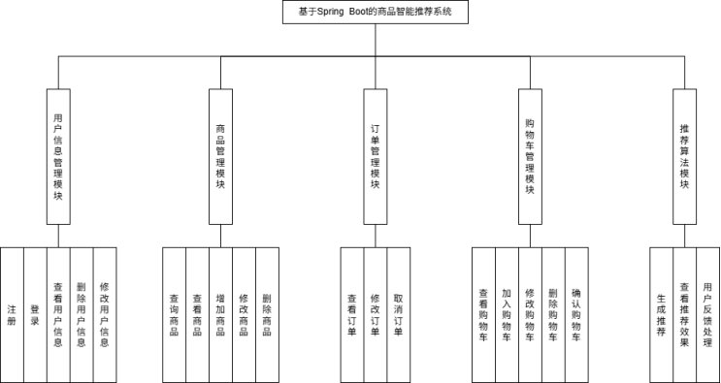

2.2.1.2 业务流程说明
使用活动图来或业务流程图说明每一个模块的业务流程。

2.2.2 分解描述

2.2.2.1 用户信息管理模块
1、简介
- 该模块提供了用户注册、登录、查看、修改和删除用户信息的功能。其中修改用户信息包含修改密码、修改地址、修改联系方式和修改用户名

2、功能列表
- 注册
- 登录
- 查看用户信息
- 删除用户信息
- 修改用户信息

2.2.2.1.1 注册
1 功能设计描述
（1）类
1）RegisterController 类：控制器类，负责接收用户注册请求。用户在前端填写完注册表单后，前端将数据提交给该类。该类将请求转发给 UserService 进行处理，并返回处理结果（成功或失败）给前端。

2）UserService 类：业务逻辑处理类，封装了注册相关的所有逻辑处理：包括格式校验、数据库查重、密码加密、用户入库等。调用 UserRepository 与数据库交互。

3）UserRepository 类：数据访问层（DAO），负责对用户表进行操作，如查询用户名是否重复、插入新用户数据等。它直接与数据库打交道，是系统的数据入口。

4）User 类：实体类，封装了用户的基本信息字段，如用户名、密码、邮箱、手机号等。在整个注册过程中，User 类的实例被传递和处理。

（2）类与类之间关系

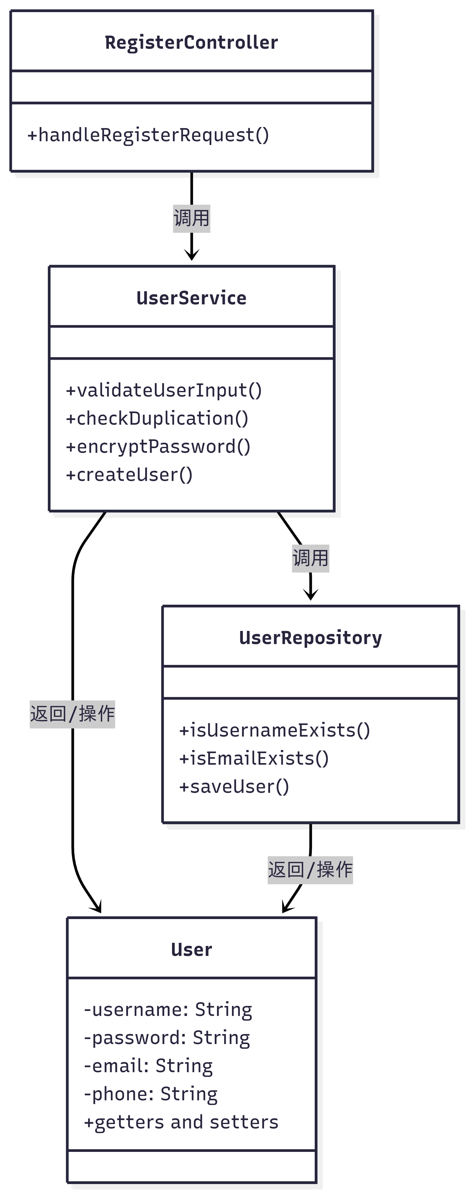

（3）文件列表
名称 | 类型 | 存放位置 | 说明
- register.vue | vue | WebRoot/vue/user/register.vue | 用户注册界面，用户通过此页面填写用户名、密码、邮箱、手机号等注册信息，并提交到后端。
- RegisterController.java | 控制器类 | src/controller/RegisterController.java | 用于接收前端提交的注册请求，调用 UserService 完成注册处理，并将结果返回给前端。
- UserService.java | 业务逻辑类 | src/service/UserService.java | 负责注册的业务逻辑处理，包括数据校验、查重、加密和调用 DAO 层完成注册。
- UserRepository.java | - 数据访问类 | - src/dao/UserRepository.java | - 与数据库交互，提供检查用户名是否存在、保存用户信息等方法。
- User.java | 实体类 | src/entity/User.java | - 用户数据模型，封装用户名、密码、邮箱、手机号等字段，用于数据传输和数据库交互。

2 功能实现说明
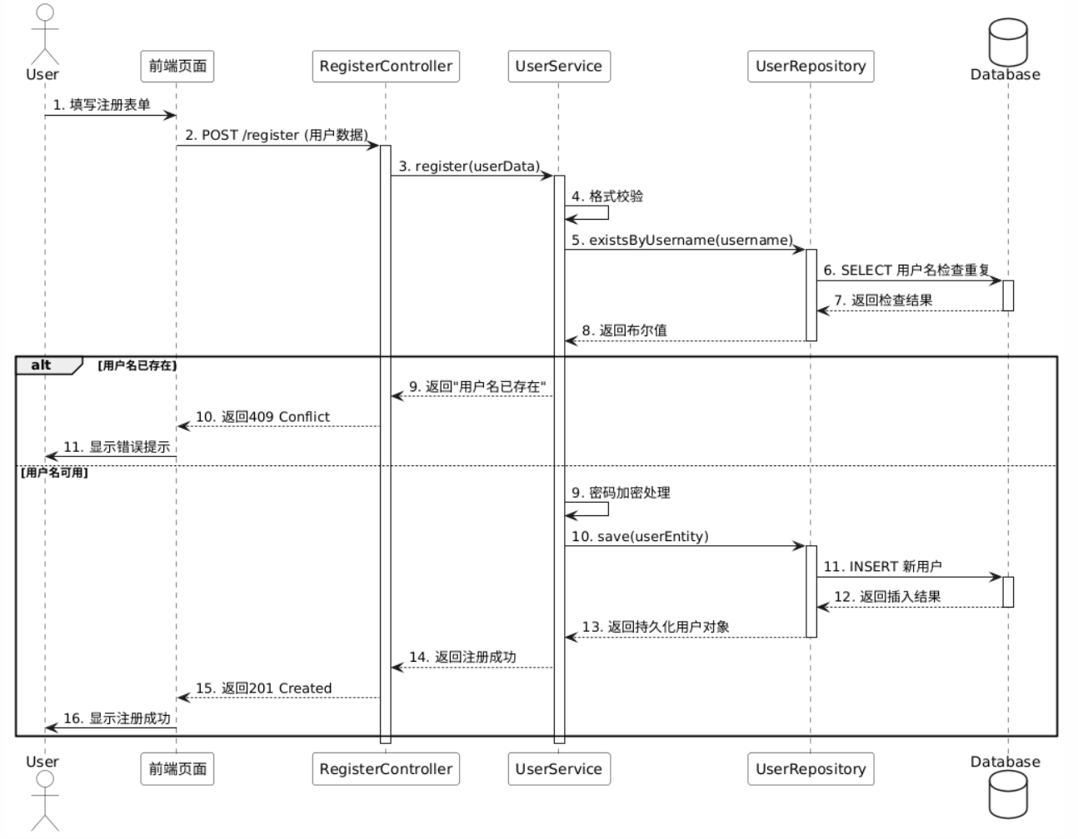

2.2.2.1.2 登录
1 功能设计描述
（1）类
- 1）LoginController 类：控制器类，负责接收用户登录请求。用户在前端填写完登录表单后，前端将数据提交给该类。该类将请求转发给 UserService 进行处理，并返回处理结果（成功或失败）给前端。

- 2）UserService 类：业务逻辑处理类，封装了登录相关的所有逻辑处理：包括格式校验、数据库查重、密码加密、用户入库等。调用 UserRepository 与数据库交互。

- 3）UserRepository 类：数据访问层（DAO），负责对用户表进行操作，如查询用户名是否重复、插入新用户数据等。它直接与数据库打交道，是系统的数据入口。

- 4）User 类：实体类，封装了用户的基本信息字段，如用户名、密码、邮箱、手机号等。在整个注册过程中，User 类的实例被传递和处理。

（2）类与类之间关系
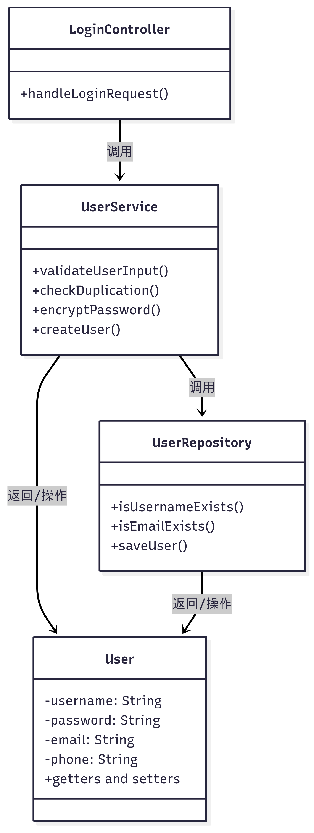
（3）文件列表
- 名称 | - 类型 | - 存放位置 | - 说明
- Login.vue | - vue | - WebRoot/vue/user/Login.vue | - 用户登录界面，用户通过此页面填写用户名、密码、邮箱、手机号等登录信息，并提交到后端。
- LoginController.java | - 控制器类 | - src/controller/RegisterController.java | - 用于接收前端提交的登录请求，调用 UserService 完成登录处理，并将结果返回给前端。
- UserService.java | - 业务逻辑类 | - src/service/UserService.java | - 负责注册的业务逻辑处理，包括数据校验、查重、加密和调用 DAO 层完成注册。
- UserRepository.java | - 数据访问类 | - src/dao/UserRepository.java | - 与数据库交互，提供检查用户名是否存在、保存用户信息等方法。
- User.java | - 实体类 | - src/entity/User.java | - 用户数据模型，封装用户名、密码、邮箱、手机号等字段，用于数据传输和数据库交互。

2 功能实现说明
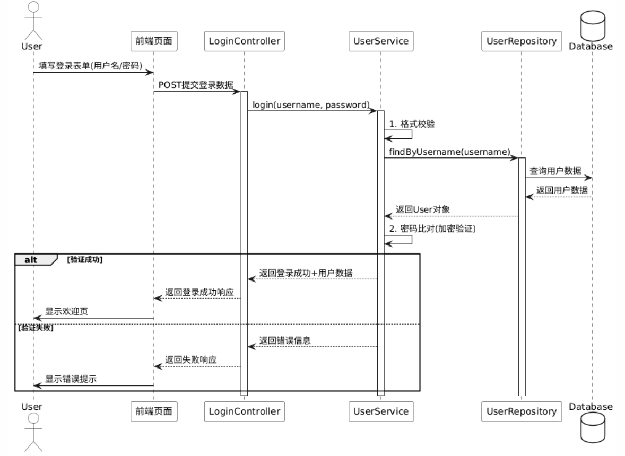

2.2.2.1.2 查看用户信息
- 1 功能设计描述
- （1）类
1）UserQueryController：控制器类，用于接收管理员/用户的查询请求。管理员接口：queryAll()和queryByCondition()；用户接口：getSelfInfo()。返回UserVO视图对象
2）UserService：业务逻辑处理类，需要权限校验（管理员可查所有，用户只能查自己），并且进行查询条件的预处理，并调用Repository执行查询
- 3）UserRepository 类：数据访问层（DAO），负责对用户表进行操作，如查询用户名是否重复、插入新用户数据等。它直接与数据库打交道，是系统的数据入口。
4）UserVO：前端展示视图对象
- （2）类与类的关系

- 名称 | - 类型 | - 存放位置 | - 说明
- user_query.vue | - vue | - WebRoot/vue/user/Login.vue | - 用户登录界面，用户通过此页面填写用户名、密码、邮箱、手机号等登录信息，并提交到后端。
- LoginController.java | - 控制器类 | - src/controller/RegisterController.java | - 用于接收前端提交的登录请求，调用 UserService 完成登录处理，并将结果返回给前端。
- UserService.java | - 业务逻辑类 | - src/service/UserService.java | - 负责注册的业务逻辑处理，包括数据校验、查重、加密和调用 DAO 层完成注册。
- UserRepository.java | - 数据访问类 | - src/dao/UserRepository.java | - 与数据库交互，提供检查用户名是否存在、保存用户信息等方法。
- User.java | - 实体类 | - src/entity/User.java | - 用户数据模型，封装用户名、密码、邮箱、手机号等字段，用于数据传输和数据库交互。

- （3）文件列表
- 2 功能实现说明
- 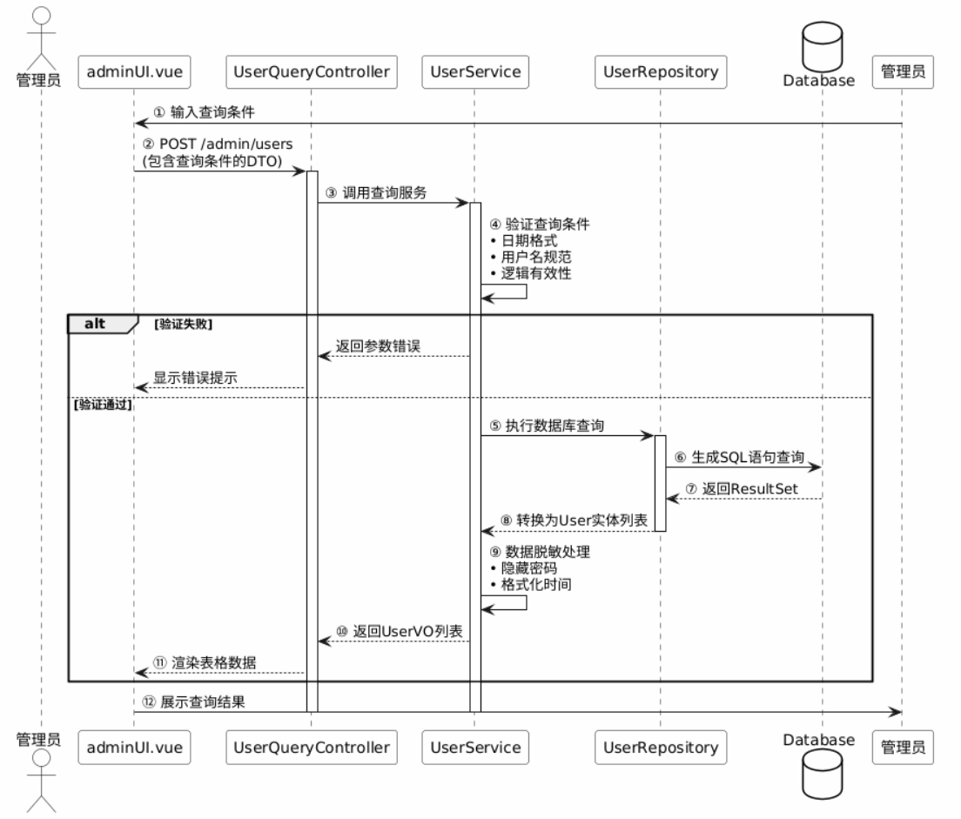

2.2.2.1.2 删除用户信息
- 1 功能设计描述
- （1）类
- （2）类与类的关系
- （3）文件列表
- 2 功能实现说明

2.2.2.1.2 修改用户信息
- 1 功能设计描述
- （1）类
- （2）类与类的关系
- （3）文件列表
- 2 功能实现说明

2.2.2.2 商品管理模块
- 简介
商品管理模块是平台商品运营的核心支撑，覆盖商品从录入到维护的全周期流程。支持管理员对商品进行增、删、改、查操作，满足普通用户浏览、检索商品需求，保障商品信息高效管理与精准触达。

- 功能列表
查询商品
查看商品
增加商品
修改商品
删除商品

2.2.2.2.1 查询、查看商品
- 1 功能设计描述
- 1）GoodsController
- 作为请求入口，接收用户查询指令（如关键词、分类筛选等），解析参数后调用GoodsService ，处理参数校验（如关键词格式、分类 ID 合法性），校验失败返回错误提示，成功则协调业务层与持久层完成查询，最终返回商品列表数据（JSON 或渲染视图）。
- 2）GoodsService / GoodsServiceImpl
- 封装查询业务逻辑，比如结合多条件（商品名模糊匹配 + 分类筛选）拼接查询规则，调用GoodsRepository执行数据库检索，还可处理查询结果的二次加工（如按价格排序、补充商品关联分类名称 ），向GoodsController返回标准化商品数据集合。
3）GoodsRepository
基于数据访问框架（如 Spring Data JPA/MyBatis），实现底层查询操作，提供findByConditions（自定义多条件查询方法 ）、findByNameContaining（商品名模糊查询 ）等接口，直接与数据库交互，将查询结果映射为Goods实体列表，供业务层调用。
4）Goods（实体类）
承载商品核心数据，包含id（主键）、name（名称）、desc（描述）、price（价格）、categoryId（分类外键）等字段，作为查询结果的载体，与数据库表字段映射，保障数据传输与存储的一致性。
5）Category（实体类）
- 存储商品分类信息，含id（分类 ID）、name（分类名称），与Product通过categoryId关联，查询时可辅助筛选（如按分类查询商品），也用于补充商品的分类维度信息。
- 2 类与类之间关系
调用流程：ProductController依赖注入ProductServiceImpl ，ProductServiceImpl依赖注入ProductRepository ，形成 “Controller→Service→Repository” 分层调用链，清晰划分职责，提升可维护性。
关联关系：Product与Category为多对一关联（多个商品可归属同一分类 ）；类间通过 Spring 依赖注入（DI）建立协作，由容器管理实例创建与依赖关系。
UML类图示意：
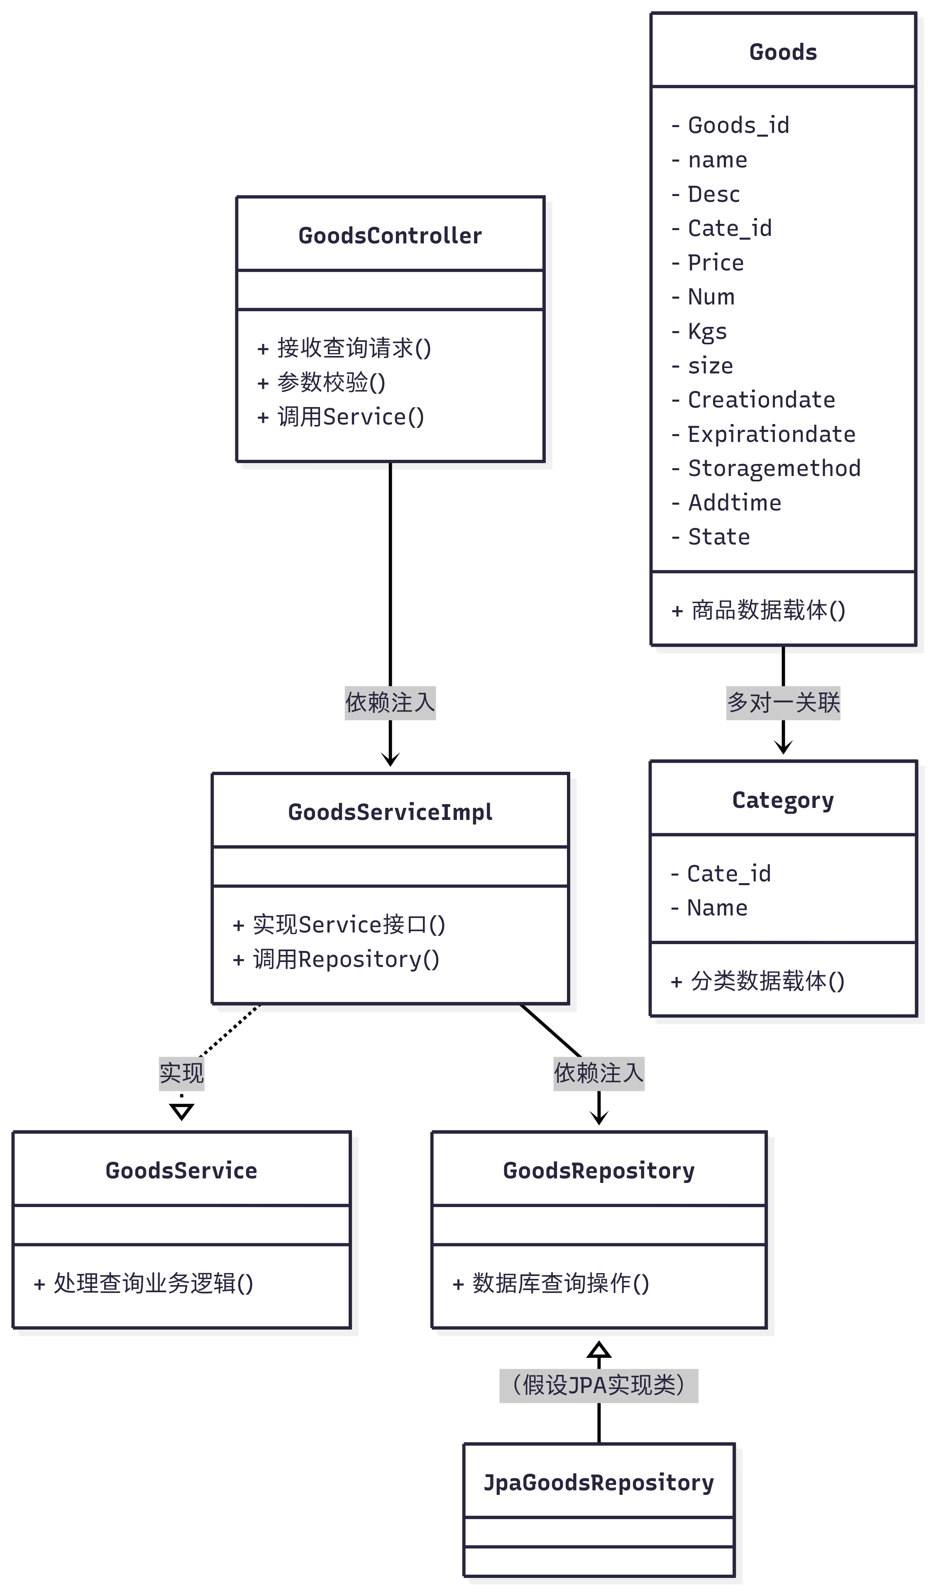

- 3 文件列表
- 名称 | - 类型 | - 存放位置 | - 说明
- ProductList.vue | - vue | - src/views/user/ProductList.vue | - 商品列表展示页，呈现查询结果
ProductDetail.vue | vue | - src/views/user/ProductDetail.vue | 商品详情展示
GoodsController.java | java | src/main/java/com/xuechain/controller | 处理查询请求，衔接前后端
GoodsService.java | java | src/main/java/com/xuechain/service | 定义查询业务接口规范
GoodsServiceImpl.java | java | src/main/java/com/xuechain/service/impl | 实现查询业务逻辑
GoodsRepository.java | java | src/main/java/com/xuechain/repository | 封装数据库查询操作
Goods.java | java | src/main/java/com/xuechain/model | 商品实体，映射数据库表
Category.java | java | src/main/java/com/xuechain/model | 分类实体，辅助商品查询

- 4 功能实现
- 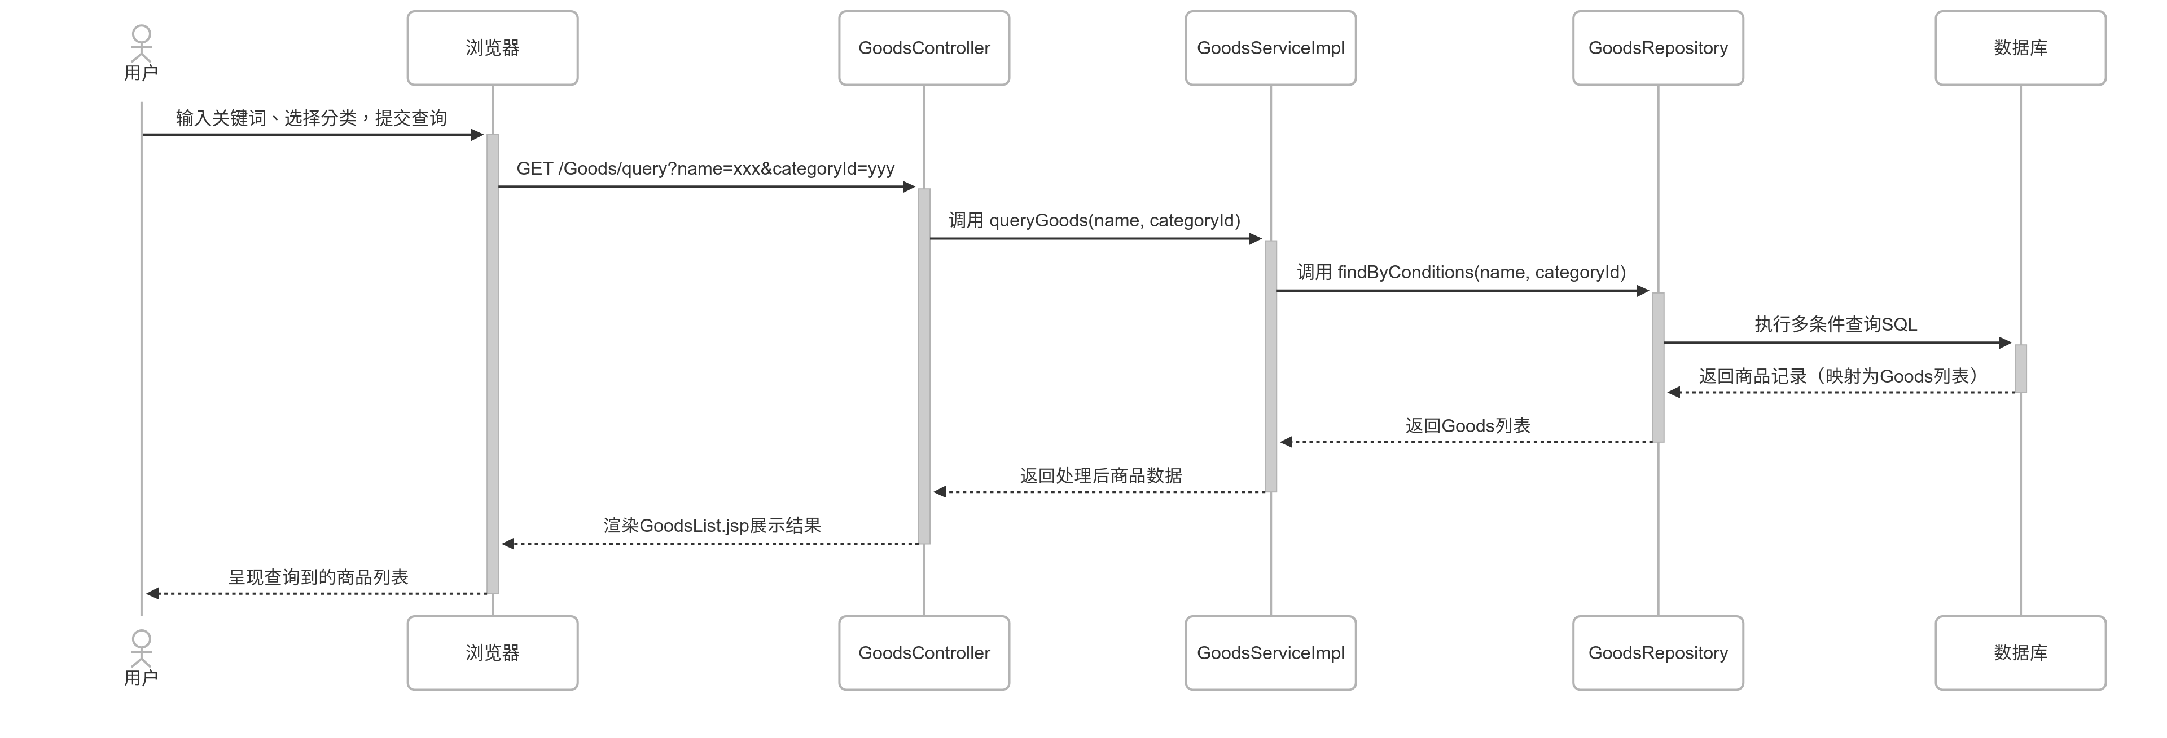

2.2.2.2.2 增加商品
- 1 功能设计描述
- 2 类与类之间关系
- 3 文件列表
- 4 功能实现

2.2.2.2.3 修改商品
- 1 功能设计描述
- 2 类与类之间关系
- 3 文件列表
- 4 功能实现

2.2.2.2.4 删除商品
- 1 功能设计描述
- 2 类与类之间关系
- 3 文件列表
- 4 功能实现

2.2.2.3 订单管理模块
- 简介
订单管理模块主要用于实现用户和管理员对订单的全生命周期管理。用户可在该模块完成查看订单、修改订单以及取消订单等操作；管理员则能查看全平台订单、处理订单异常情况，确保订单流程的顺畅进行，实现订单从创建到完成的全程管控。

- 2、功能列表
- 查看订单
- 修改订单
- 取消订单

2.2.2.3.1 查看订单
- 1 功能设计描述
- （1）类
- 1）OrderController类：作为订单查看功能的控制类，负责接收用户和管理员的查看订单请求，调用相应的服务层方法处理业务逻辑，并将处理结果返回给前端页面。它会根据不同的用户角色（用户或管理员），调用不同的服务方法来获取对应的订单信息。
- 2）OrderService类：订单服务类，封装了订单相关的核心业务逻辑。在查看订单功能中，它负责根据控制器传递的参数（如用户 ID、订单状态、查询条件等），调用数据访问层的方法从数据库中获取订单数据，并对数据进行处理和封装，如分页处理、权限校验等。
- 3）OrderDao类：订单数据访问类，用于与数据库进行交互。它实现了对订单表及相关联表（如用户表、商品表等）的查询操作，根据服务层的需求，执行具体的 SQL 查询语句，获取订单的详细信息，并将结果返回给服务层。
- 4）Order类：订单实体类，用于封装订单的基本信息。包含订单 ID、订单金额、收货地址、收货人、联系电话、订单状态、支付状态、下单时间等字段，是订单数据在系统中的对象表示形式。
- 5）User类：用户实体类，存储用户的相关信息。在查看订单功能中，用于封装下单用户的信息，如用户地址、手机号等，以便在管理员查看订单时，能够获取到订单对应的用户关联信息。

- 2 类与类之间关系
- 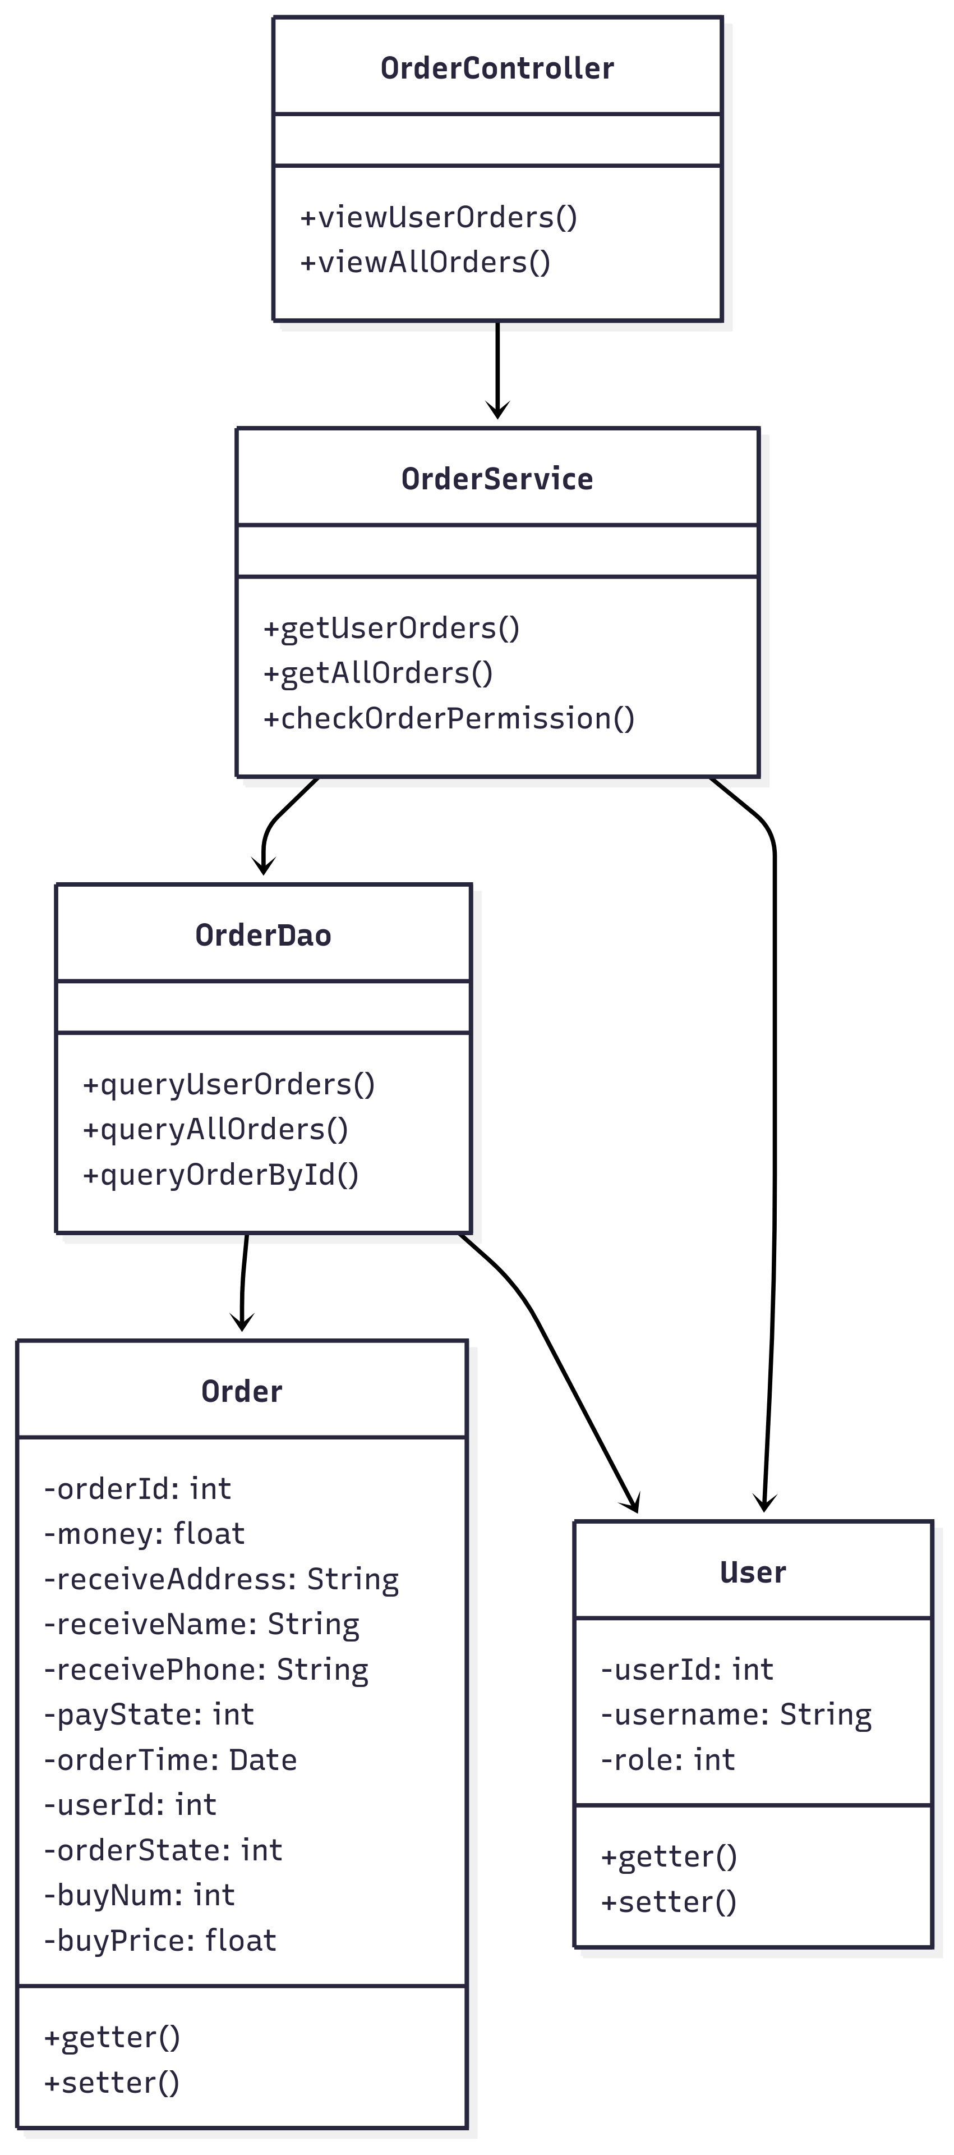
- 3 文件列表
- 如下表所示。
- 名称 | - 类型 | - 存放位置 | - 说明
- OrderController.java | - Java 类 | - com/springboot/goods/recommend/controller/order | - 订单查看功能的控制器类，处理前端请求
OrderService.java | Java 接口 | com/springboot/goods/recommend/service/order | - 订单服务接口，定义查看订单相关方法
OrderServiceImpl.java | Java 类 | com/springboot/goods/recommend/service/order/impl | - 订单服务接口实现类，实现查看订单业务逻辑
OrderDao.java | Java 接口 | com/springboot/goods/recommend/dao/order | - 订单数据访问接口，定义数据库查询方法
OrderDaoImpl.java | Java 类 | com/springboot/goods/recommend/dao/order/impl | 订单数据访问接口实现类，实现数据库查询
Order.java | Java 类 | com/springboot/goods/recommend/entity | - 订单实体类，封装订单信息
User.java | Java 类 | com/springboot/goods/recommend/entity | - 用户实体类，封装用户信息
OrderList.vue | Vue 组件 | src/views/order/User/OrderList.vue | 用户端订单列表页面，展示订单简要信息（ID、金额、状态等）及查看详情按钮
OrderDetail.vue | Vue 组件 | src/views/order/User/OrderDetail.vue | 用户端订单详情页面，展示订单完整信息（地址、收货人、支付状态等）
AdminOrderList.vue | Vue 组件 | src/views/order/Admin/AdminOrderList.vue | 管理员端订单列表页面，展示全平台订单及用户关联信息
AdminOrderDetail.vue | - Vue 组件 | src/views/order/Admin/AdminOrderDetail.vue | 管理员端订单详情页面，展示订单完整信息

- 4 功能实现说明
- 用户 / 管理员触发查看操作，先展示订单简要信息（图片、名称、金额、件数），减少初始加载耗时。点击 “查看详情” 后按需加载完整字段（地址、状态等），提升交互效率。
- 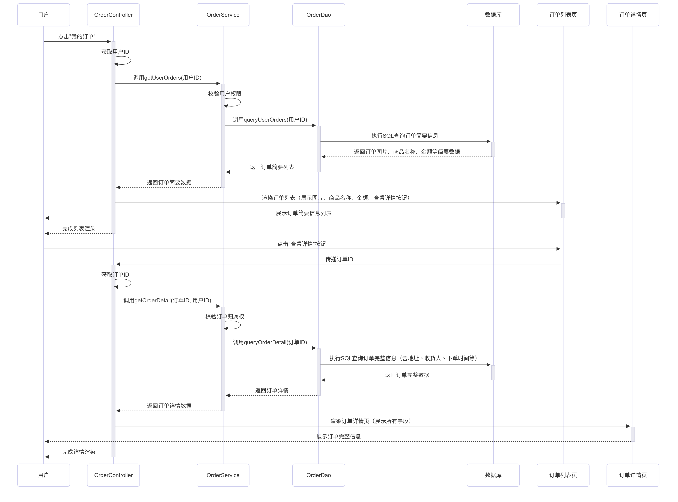

2.2.2.3.2 修改订单
- 1 类
- 1）OrderController类:作为修改订单功能的控制类，负责接收用户和管理员的修改订单请求，调用相应的服务层方法处理业务逻辑，并将处理结果返回给前端页面。根据不同的用户角色和订单状态，调用不同的服务方法来执行修改操作。
- 2）OrderService类:修改订单的服务类，封装了修改订单相关的核心业务逻辑。负责根据控制器传递的参数（如订单 ID、修改字段、用户 ID 等），调用数据访问层的方法执行修改操作，并进行业务规则校验，如订单状态是否允许修改、用户是否有权限修改等。
- 3）OrderDao类:修改订单的数据访问类，用于与数据库进行交互。实现对订单表及相关联表的更新操作，根据服务层的需求，执行具体的 SQL 更新语句，修改订单的相关信息，并将执行结果返回给服务层。
- 4）Order类:订单实体类，用于封装订单的基本信息。在修改订单功能中，用于接收和存储修改后的订单信息，包含订单 ID、订单金额、收货地址、收货人、联系电话、订单状态、支付状态等可修改字段。
- 5）OrderVO类:修改订单的视图对象类，用于封装前端传递的修改订单参数。包含需要修改的订单 ID、修改后的收货地址、支付状态、订单状态等字段，以及修改操作的相关信息。

- 2 类与类之间关系
- 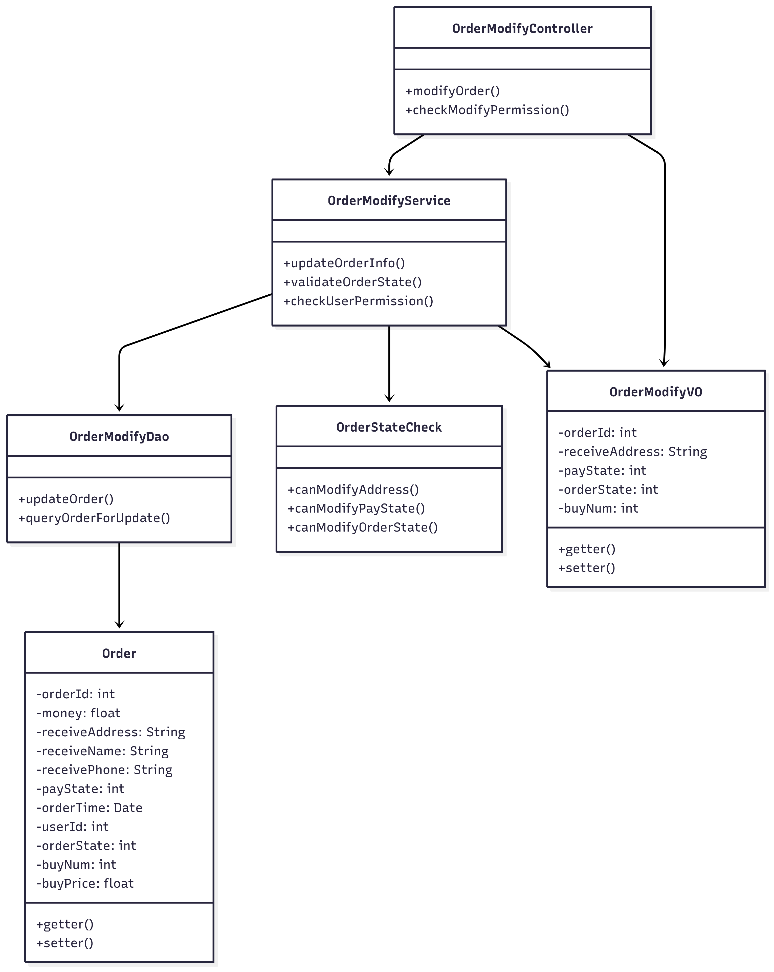
- 3 文件列表
- 如下表所示。
- 名称 | - 类型 | - 存放位置 | - 说明
- OrderController.java | - Java 类 | - com/springboot/goods/recommend/controller/order | - 修改订单功能的控制器类，处理前端修改请求
OrderService.java | Java接口 | - com/springboot/goods/recommend/service/order | 修改订单服务接口，定义修改订单相关方法
OrderServiceImpl.java | - Java 类 | - com/springboot/goods/recommend/service/order/impl | 修改订单服务接口实现类，实现修改订单业务逻辑
OrderDao.java | Java接口 | - com/springboot/goods/recommend/dao/order | 修改订单数据访问接口，定义数据库更新方法
OrderDaoImpl.java | - Java 类 | - com/springboot/goods/recommend/dao/order/impl | 修改订单数据访问接口实现类，实现数据库更新
Order.java | - Java 类 | - com/springboot/goods/recommend/entity | 订单实体类，封装订单信息
- OrderVO.java | - Java 类 | com/springboot/goods/recommend/vo/order | 修改订单视图对象类，封装修改参数
- UserOrders.vue | Vue 组件 | - src/views/user | 用户端修改订单页面，展示可修改字段
- OrderManagement.vue | Vue 组件 | - src/views/admin | 管理员端修改订单页面，展示全平台订单修改入口

- 4 功能实现
- 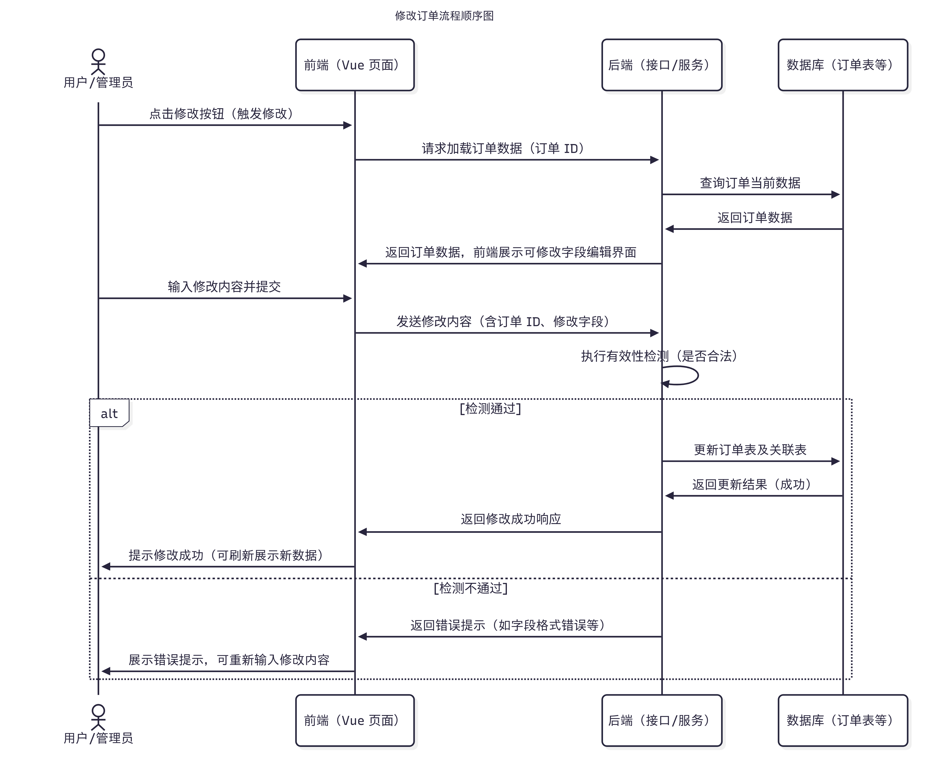

2.2.2.4.3 取消订单
- 1 类
- 1）OrderController类：接收用户取消订单的请求，调用服务层方法处理取消逻辑，并返回操作结果给前端。

2）OrderService类：核心业务逻辑处理，包括订单状态校验（是否允许取消）、用户权限校验、库存恢复、订单状态的改变。
3）OrderDao类：数据访问层，负责执行订单状态更新、库存恢复等数据库操作。
4）Order类：订单实体类，存储订单基本信息，包括状态字段（待处理、待发货、已发货、已取消、已完成）
5）OrderVO类：视图对象，封装前端传递的取消订单请求参数（如订单 ID、取消原因等）。

- 2 类与类之间关系
- 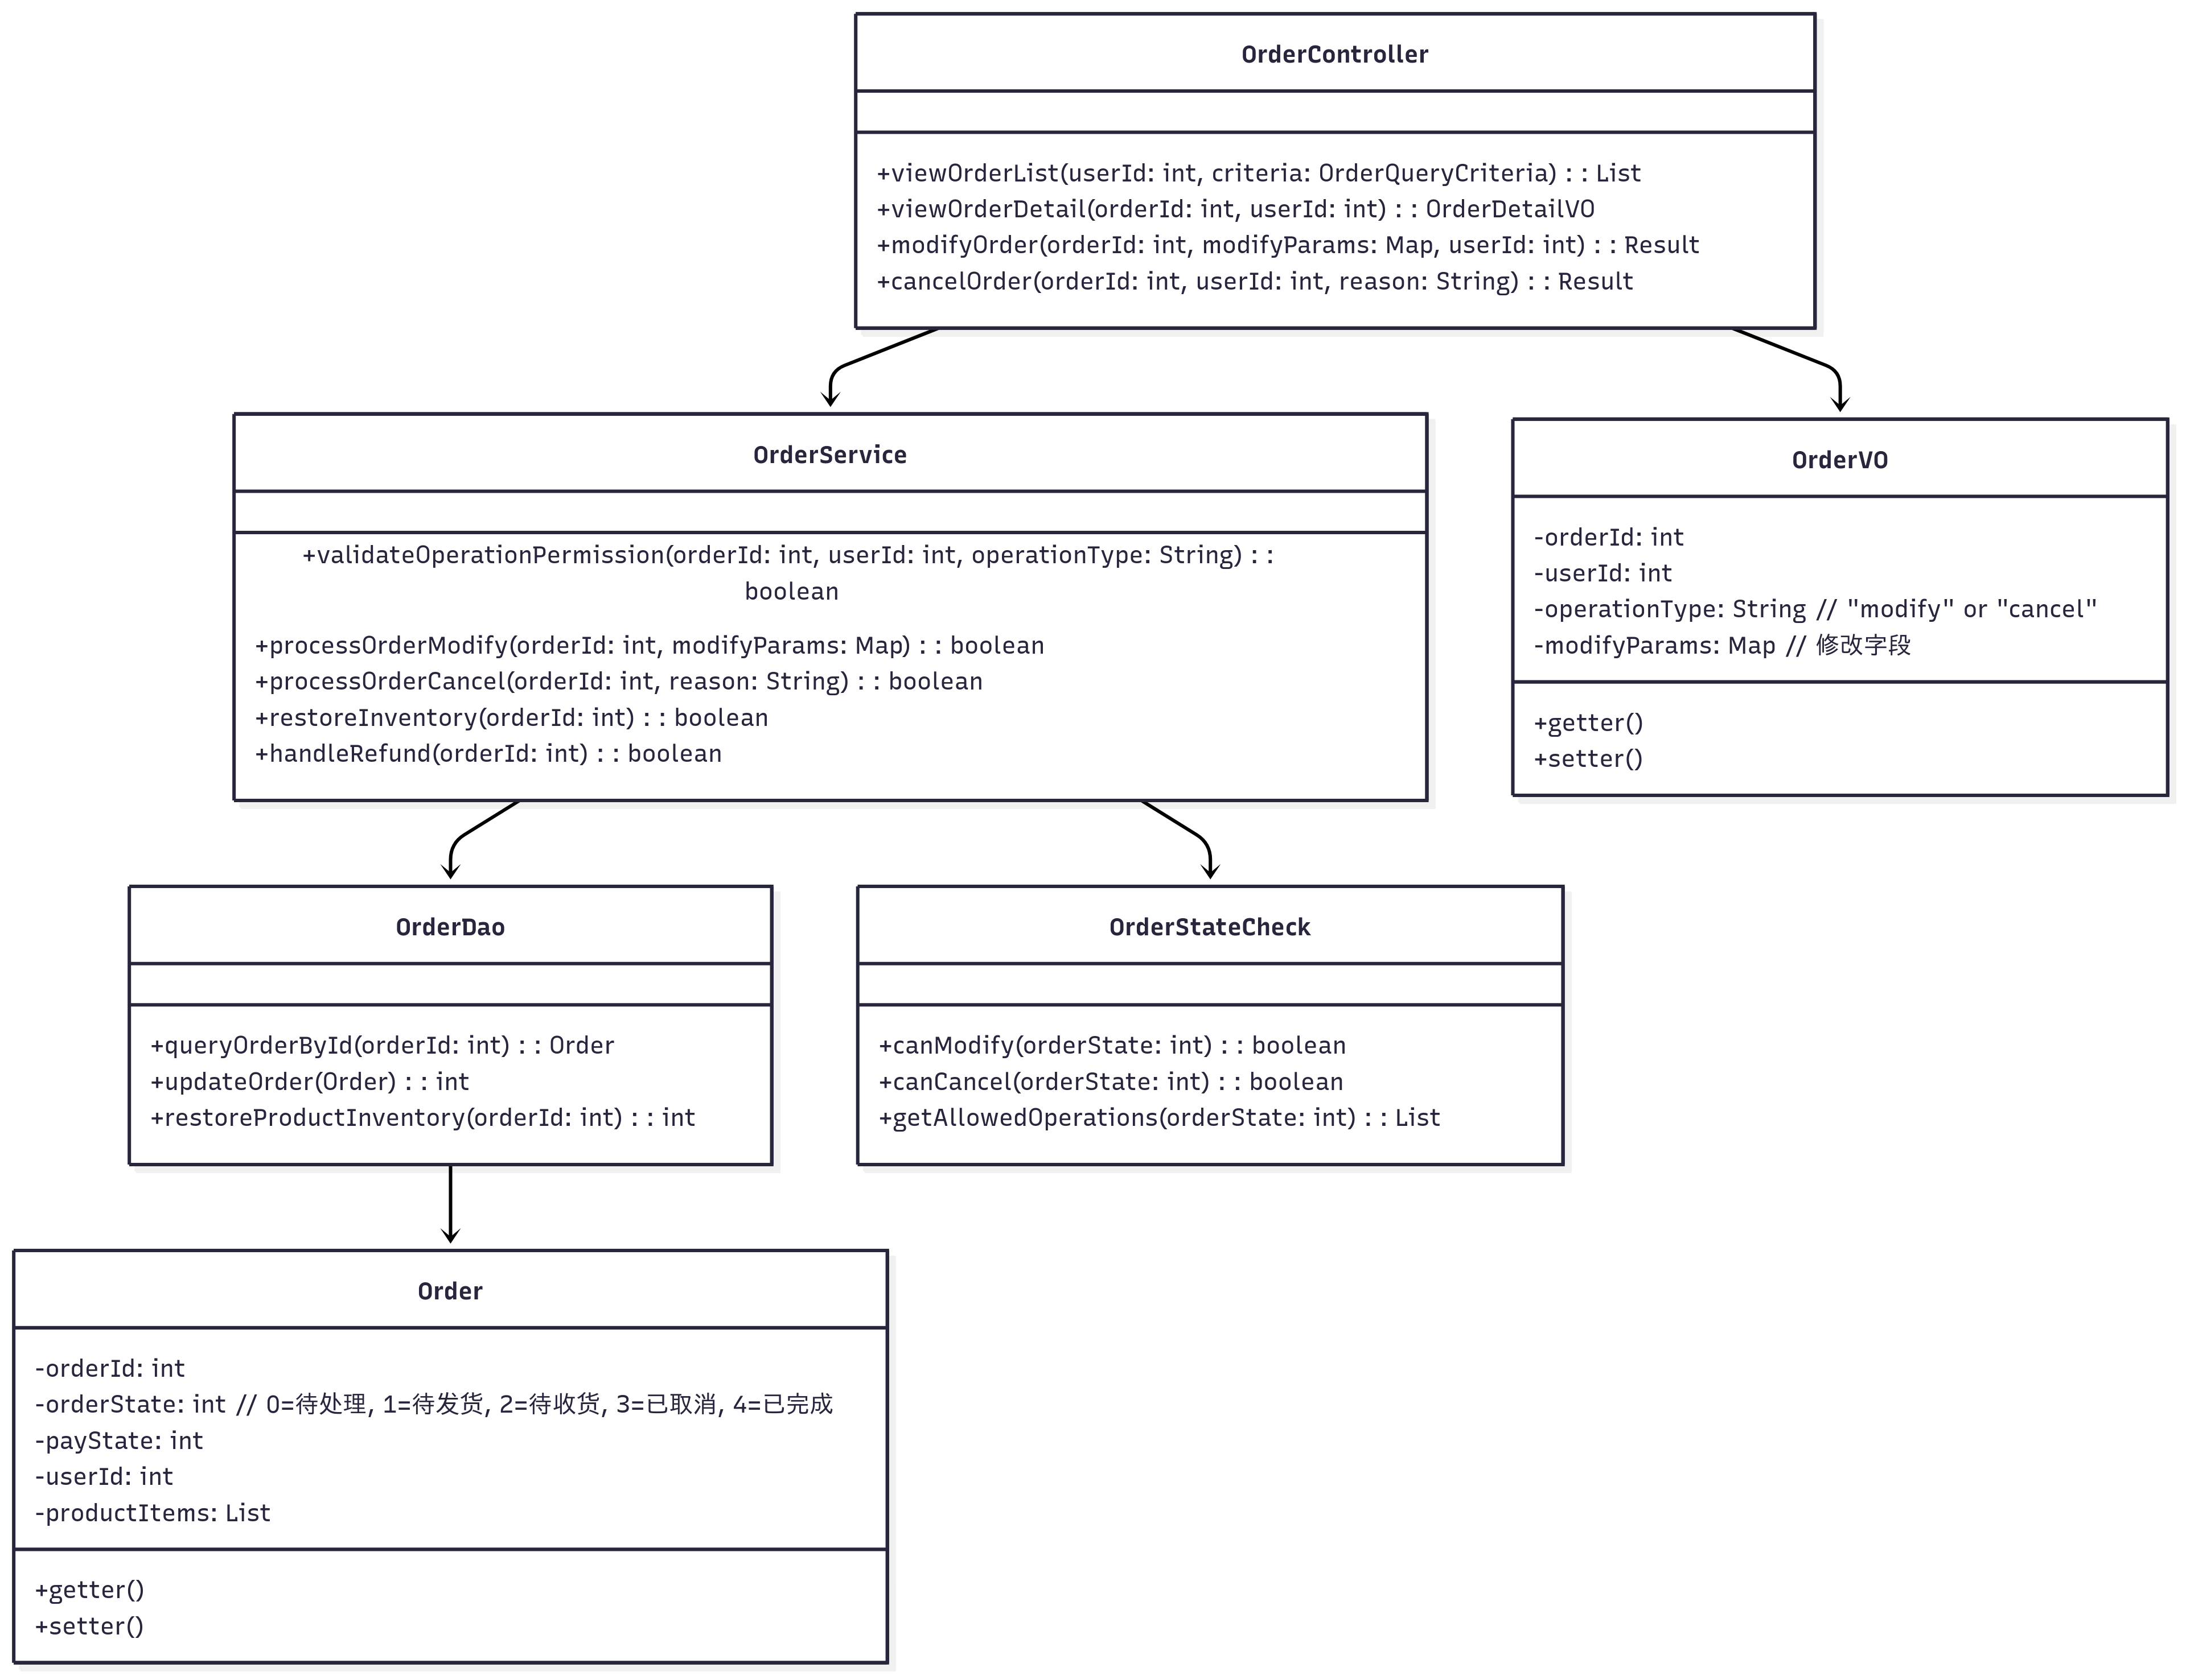
- 3 文件列表
- 如下表所示。
- 名称 | - 类型 | - 存放位置 | - 说明
- OrderController.java | - Java 类 | - com/springboot/goods/recommend/controller/order | - 订单控制器，处理所有订单操作请求
OrderService.java | Java 接口 | com/springboot/goods/recommend/service/order | 订单服务接口，定义所有订单操作方法
OrderServiceImpl.java | Java 类 | com/springboot/goods/recommend/service/order/impl | 订单服务实现类
OrderDao.java | Java 接口 | com/springboot/goods/recommend/dao/order | 订单数据访问接口
OrderDaoImpl.java | Java 类 | com/springboot/goods/recommend/dao/order/impl | 订单数据访问实现类
Order.java | Java 类 | com/springboot/goods/recommend/entity | 订单实体类
UserOrders.vue | Vue 组件 | src/views/user | 用户端订单列表页

- 4 功能实现
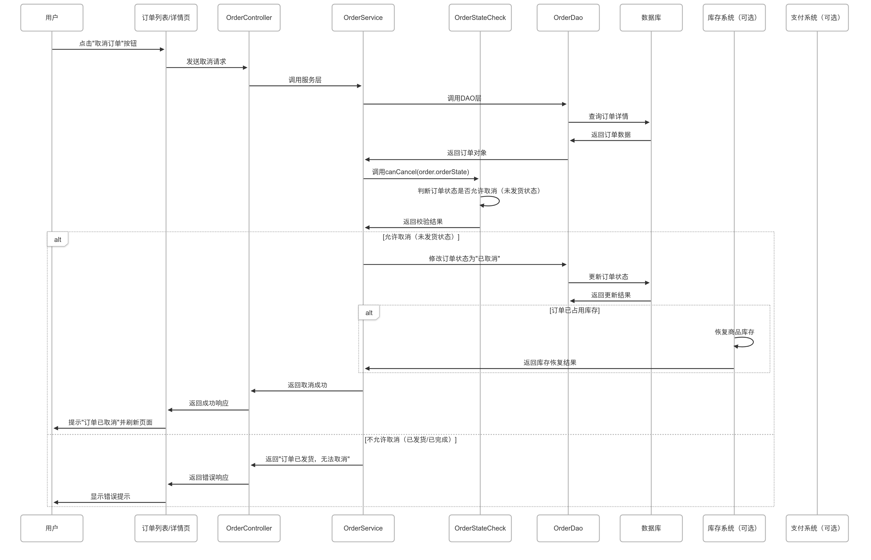

2.2.2.4 购物车管理模块
1 简介
- 用户可以将商品加入购物车，自由修改商品数量或删除商品，系统实时更新购物车内商品的详细信息和总金额，用户可以进入购物车查看所有添加商品信息。在用户确认购物车后，系统会自动将购物车中的商品信息与客户信息整合，生成订单并进入下一步支付流程。

2 功能列表
查看购物车
加入购物车
修改购物车
删除购物车
确认购物车

2.2.2.4.1 查看购物车
- 1 功能设计描述
- 该功能模块允许用户查看其购物车中当前的商品信息，包括商品名称、数量、单价、小计和总价等内容。
- 2 类
- 1）实体类
Cart：购物车类，包含用户信息和购物车条目列表。
UserInfo：用户信息类，表示当前登录用户的信息。
CartItemVo：购物车条目视图对象，包含商品信息、购买数量和价格。
- Goods：商品实体类，包含商品 ID、名称、价格等属性，存储商品的基础信息，供购物车等业务使用。

- 2）控制器类（Controller）
- CartController：控制器类，接收前端请求并调用服务层方法。

- 3）服务类（Service）
接口：
CartService：服务接口，定义了购物车的基本操作。
- GoodsService：服务接口，用于获取商品信息。
- 实现类：
- CartServiceImpl：服务实现类，实现了 CartService 接口，具体处理购物车逻辑。

- 4）工具类（tools）
RedisUtils：服务实现类，实现了 CartService 接口，具体处理购物车逻辑。

- 3 类与类之间关系
- 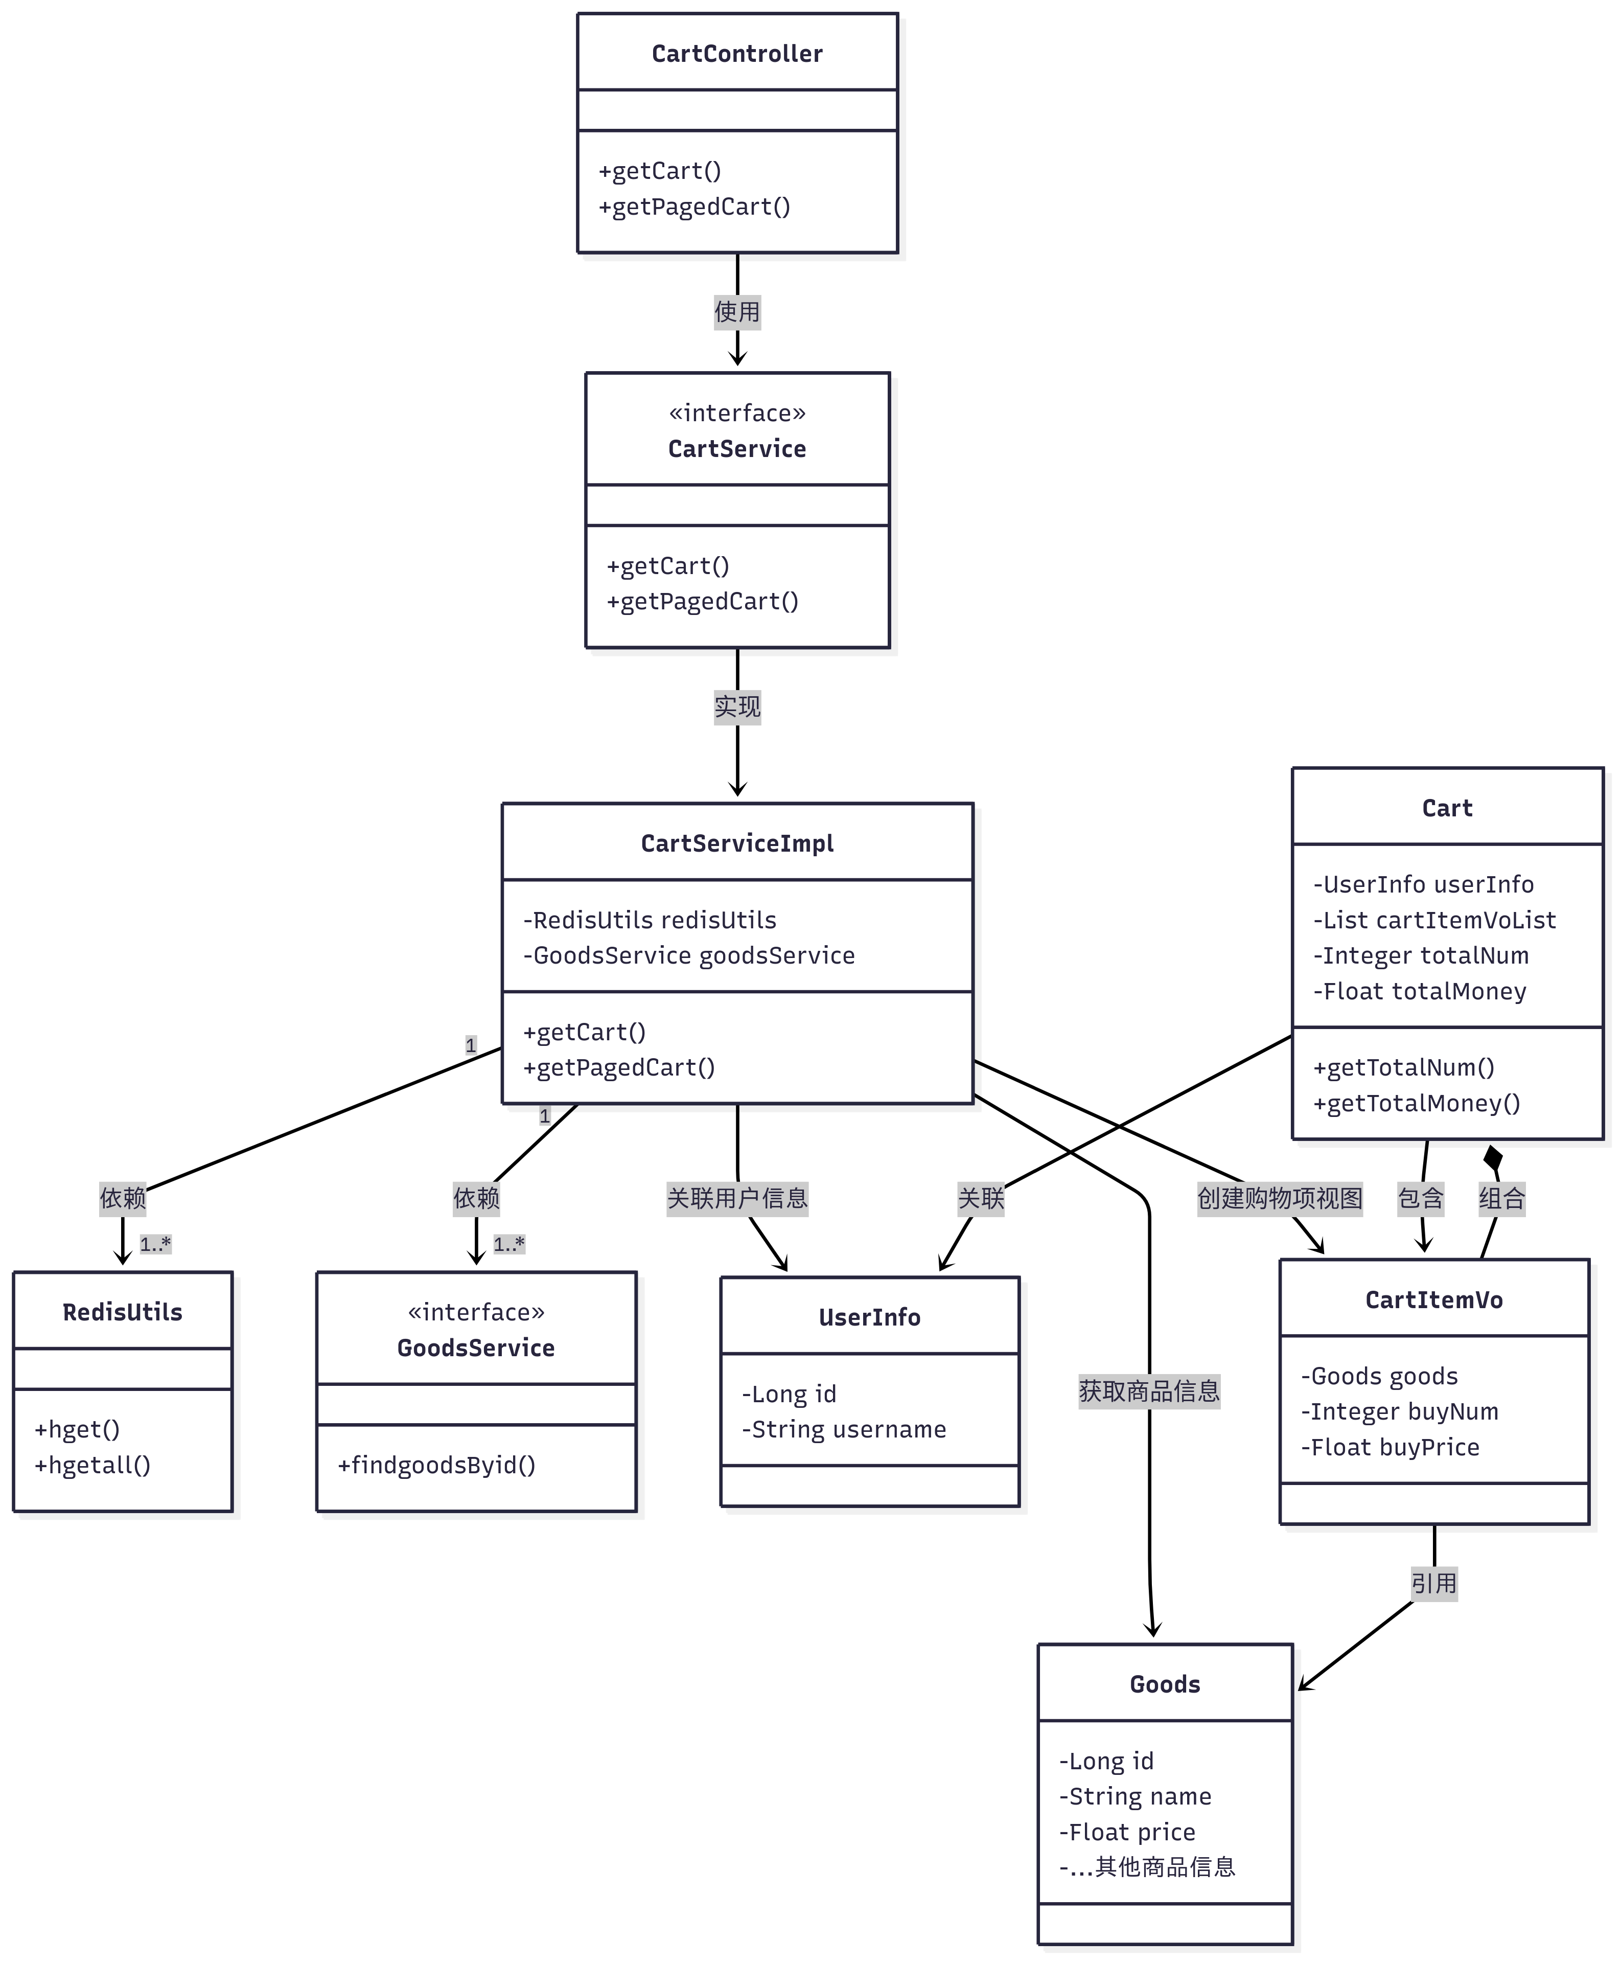
- 4 文件列表
- 如下表所示。
- 名称 | - 类型 | - 存放位置 | - 说明
- addDoc.jsp | - JSP | - WebRoot/jsp/document/issude/addDoc.jsp | - 添加公文的页面

- 5 功能实现
- 使用Sequence图、Collaboration图等来说明这些设计类之间如何交互，实现本模块的典型功能。

2.2.2.4.2 加入购物车
- 1、简介
- 加入购物车功能是电商平台的核心功能，允许用户将选中的商品添加至个人购物车，以便集中结算或后续购买。该功能支持多商品、多数量添加，对购物流程优化、提升用户体验具有重要意义，可规范商品添加逻辑及异常处理流程。
- 2 类
- 1）实体类
CartItemDTO：购物车条目数据传输对象，包含商品ID、购买数量和价格。
UserInfo：用户信息类，表示当前登录用户的信息。
Goods：商品类，表示具体的商品信息。

- 2）控制器类（Controller）
CartController：控制器类，接收前端添加到购物车的请求。

- 3）服务类（Service）
接口
CartService：服务接口，定义了添加购物车的方法。
GoodsService：服务接口，用于获取商品信息。
实现类
CartServiceImpl：服务实现类，实现了 CartService 接口，具体处理添加购物车逻辑。
- 4）工具类（tools）
- RedisUtils：工具类，用于与 Redis 进行交互，存储和读取购物车数据。

- 3 类与类之间关系
- 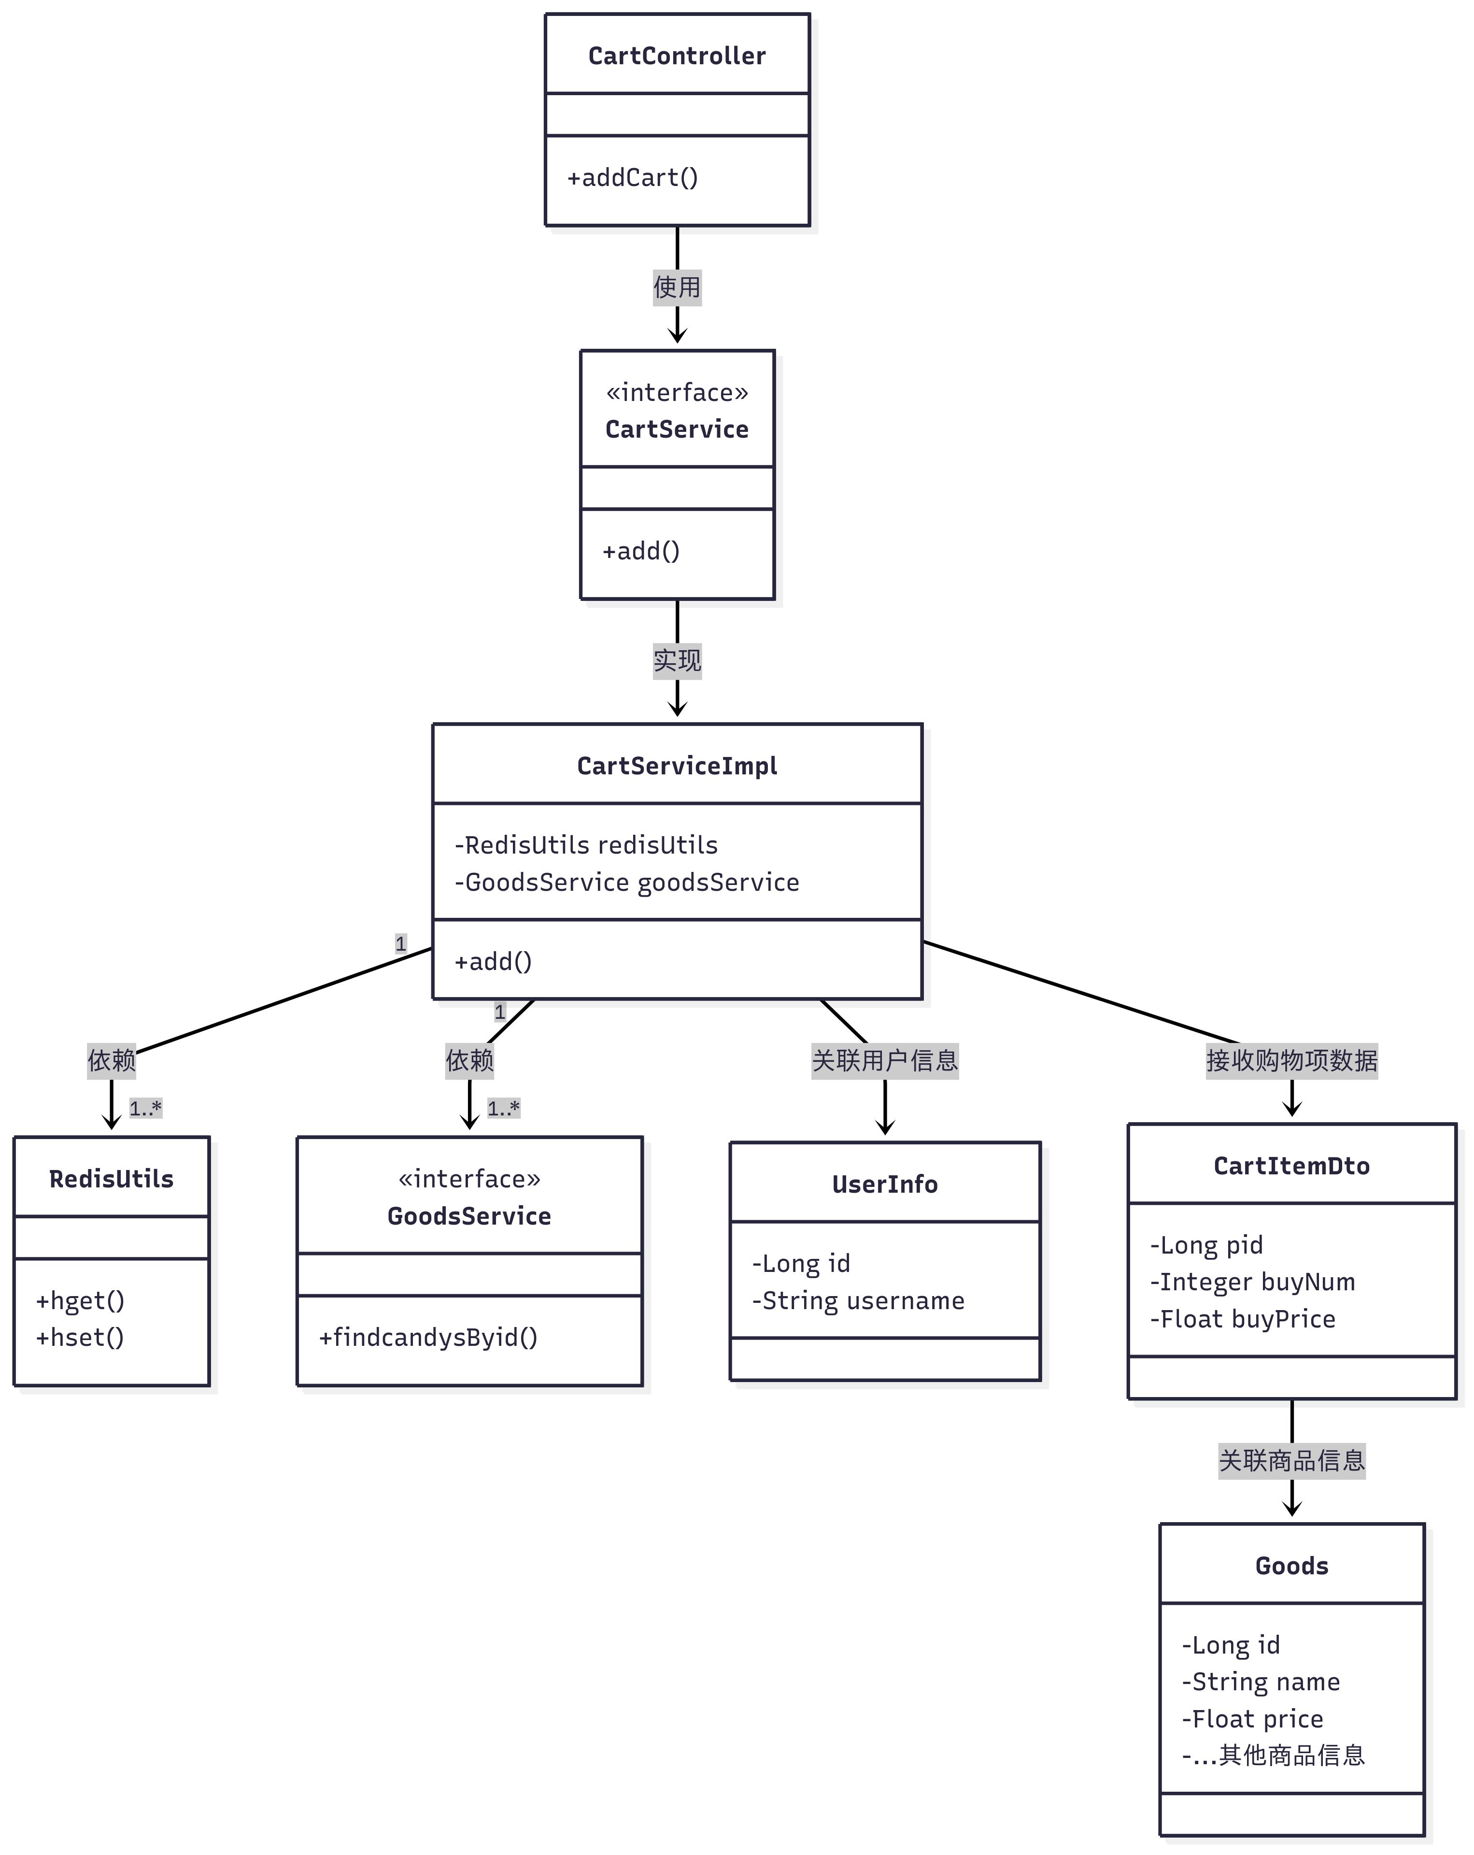
- 4 文件列表
- 如下表所示。
- 名称 | - 类型 | - 存放位置 | - 说明
- addDoc.jsp | - JSP | - WebRoot/jsp/document/issude/addDoc.jsp | - 添加公文的页面

- 5 功能实现
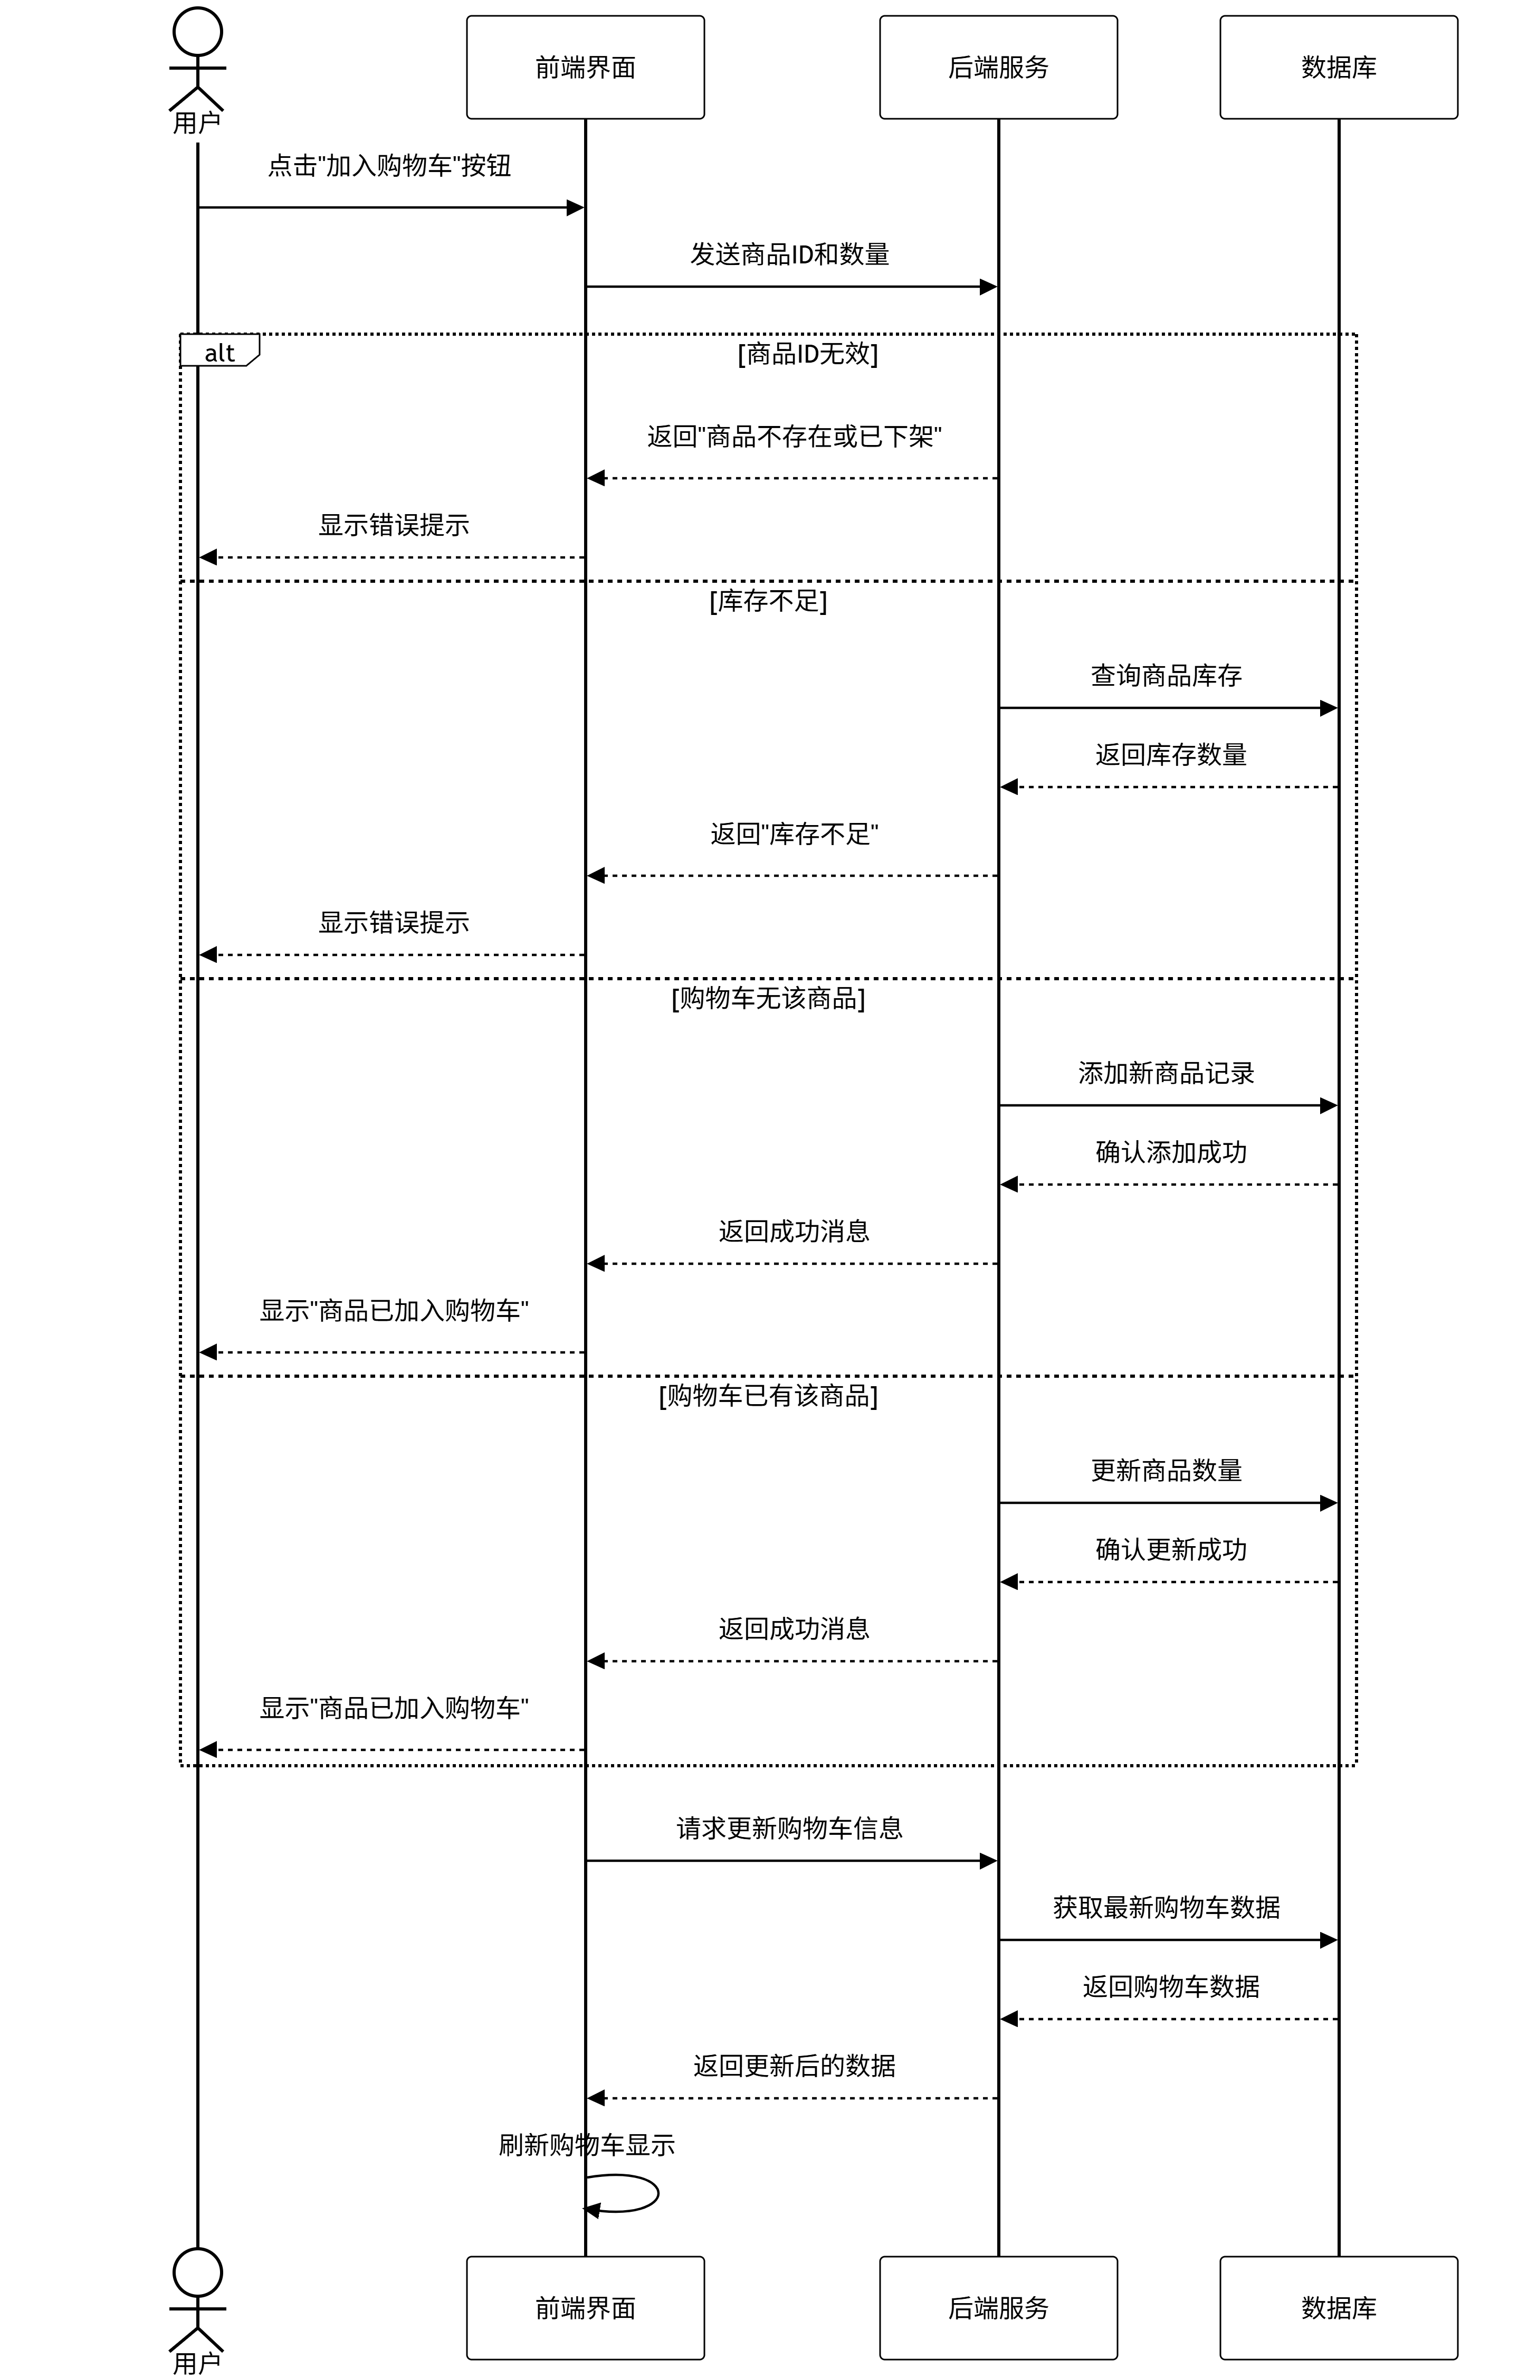

2.2.2.4.3 修改购物车
- 1、简介
- 修改购物车功能支持用户在购物车页面通过 “+”“-” 按钮调整商品数量，满足用户按需变更购买需求，保障购物车数据与用户意图一致，对精准下单、库存同步及订单金额计算至关重要。

- 2 类
- 1）实体类
CartItemDto：购物车条目数据传输对象，包含商品ID、购买数量和价格。

UserInfo：用户信息类，表示当前登录用户的信息。

- 2）控制器类（Controller）
CartController：控制器类，接收前端修改购物车的请求。

- 3）服务类（Service）
接口
CartService：服务接口，定义了修改购物车的方法。
实现类
CartServiceImpl：服务实现类，实现了 CartService 接口，具体处理修改购物车逻辑。

- 4）工具类（tools）
RedisUtils：工具类，用于与 Redis 进行交互，存储和读取购物车数据。

- 3 类与类之间关系
- 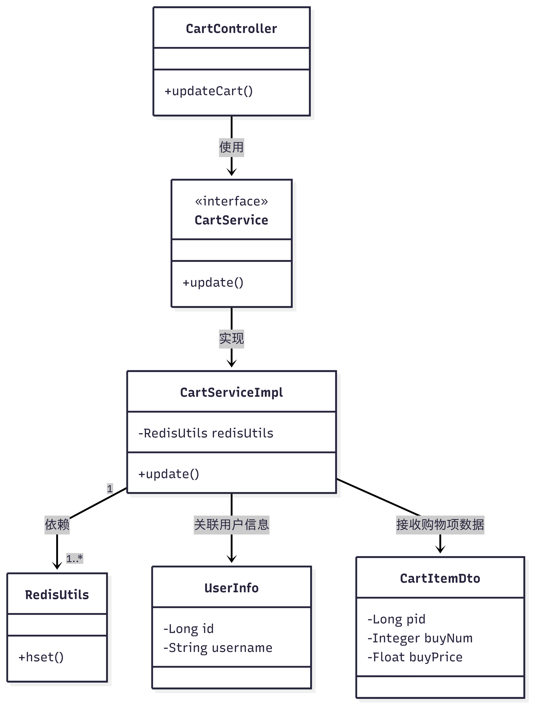
- 4 文件列表
- 如下表所示。
- 名称 | - 类型 | - 存放位置 | - 说明
- addDoc.jsp | - JSP | - WebRoot/jsp/document/issude/addDoc.jsp | - 添加公文的页面

- 5 功能实现
- 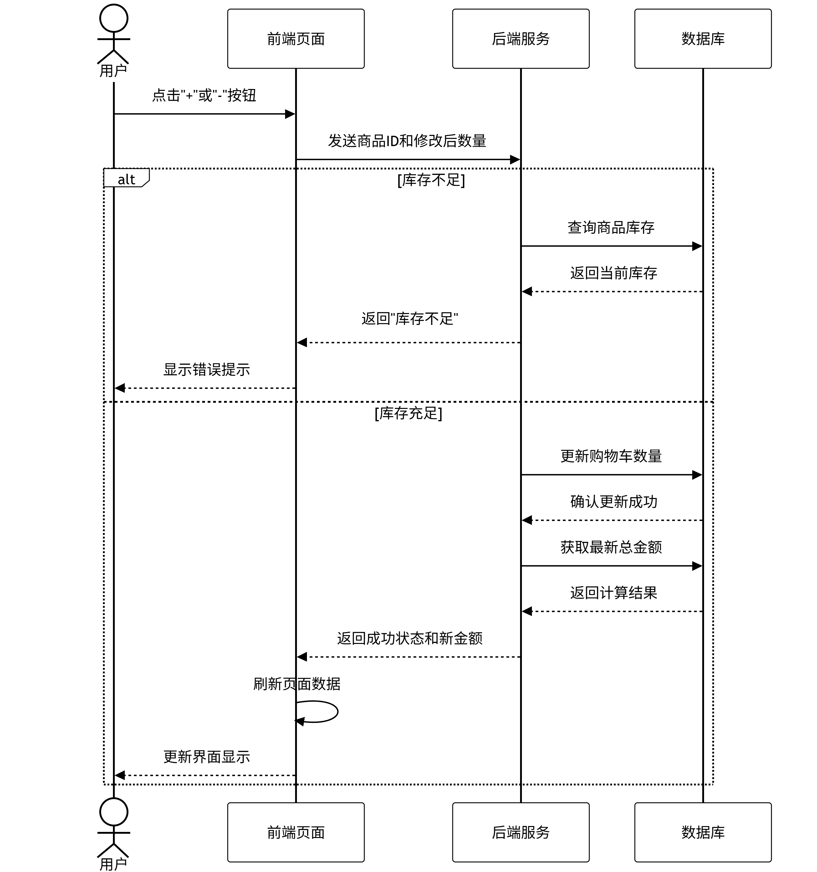

2.2.2.4.4 删除购物车
- 1、简介
- 删除购物车功能支持用户在购物车页面移除不再需要的商品记录，帮助用户整理购物车内容，确保购物车数据精准，提升下单决策效率，对优化用户购物体验、维护购物车数据完整性有重要作用。

- 2 类
- 1）实体类
- UserInfo：用户信息类，表示当前登录用户的信息。

- 2）控制器类（Controller）
- CartController：控制器类，接收前端删除购物车或购物车条目的请求。

- 3）服务类（Service）
- 接口
- CartService：服务接口，定义了删除购物车的方法。
- 实现类
- CartServiceImpl：服务实现类，实现了 CartService 接口，具体处理删除购物车逻辑。

- 4）工具类（tools）
- RedisUtils：工具类，用于与 Redis 进行交互，删除购物车数据。

- 3 类与类之间关系
- 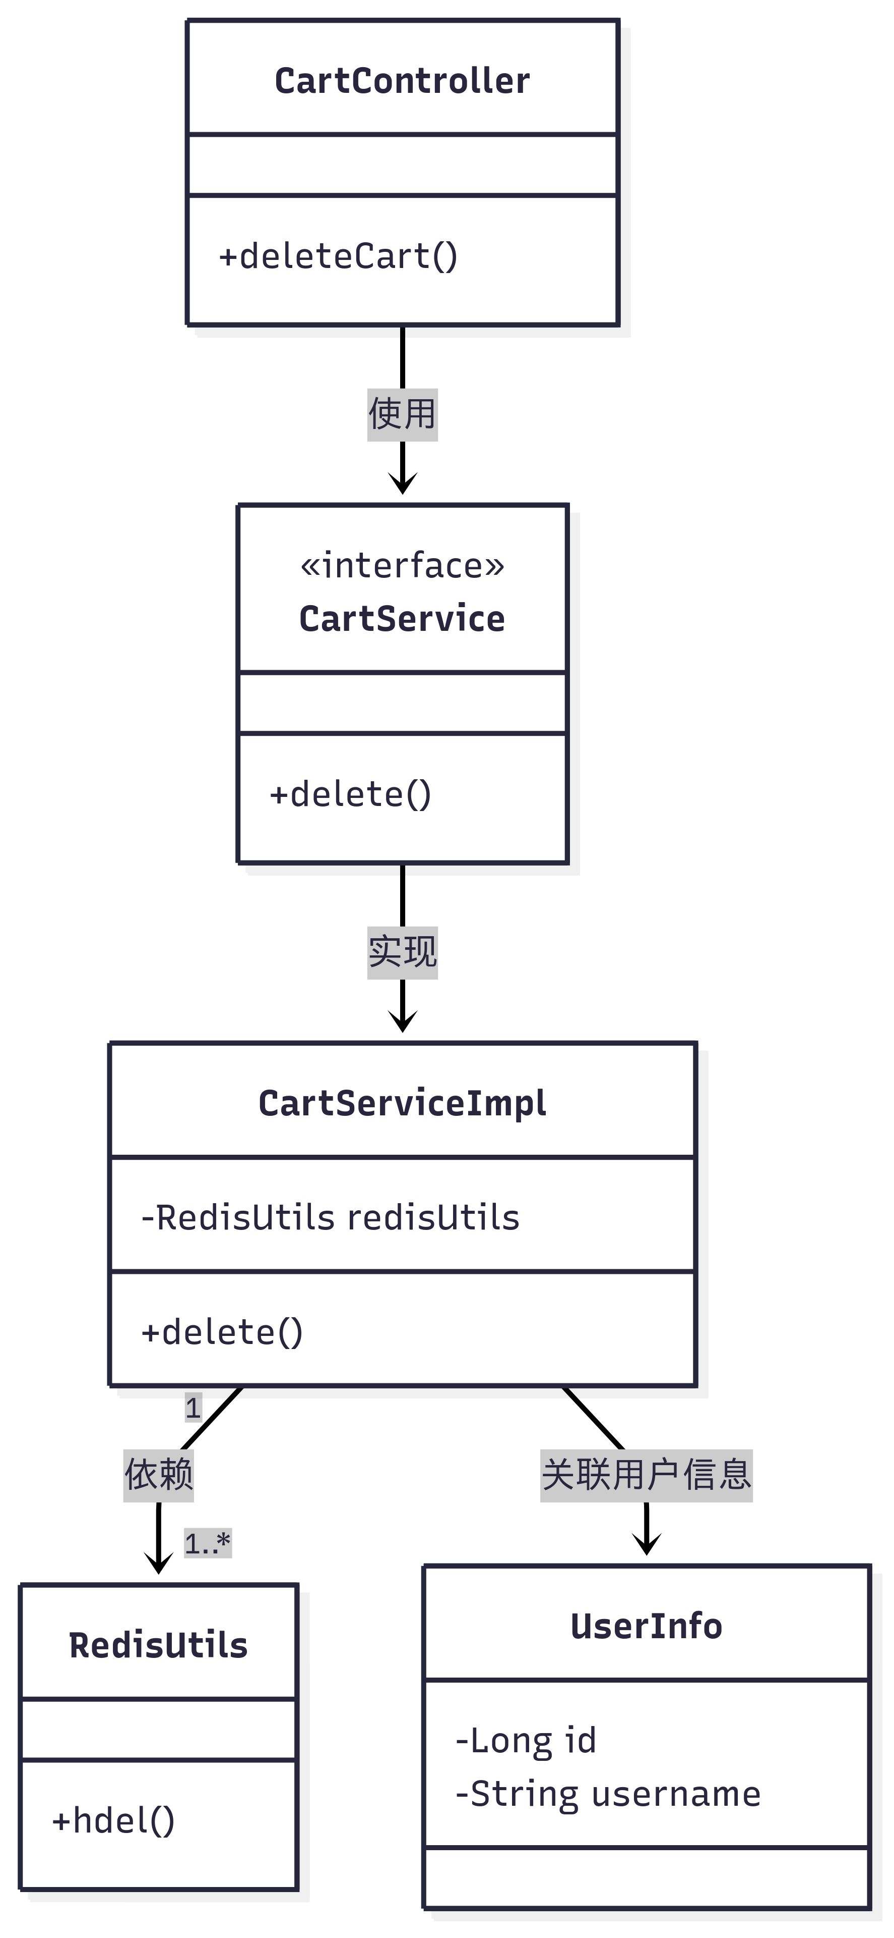
- 4 文件列表
- 如下表所示。
- 名称 | - 类型 | - 存放位置 | - 说明
- addDoc.jsp | - JSP | - WebRoot/jsp/document/issude/addDoc.jsp | - 添加公文的页面

- 5 功能实现
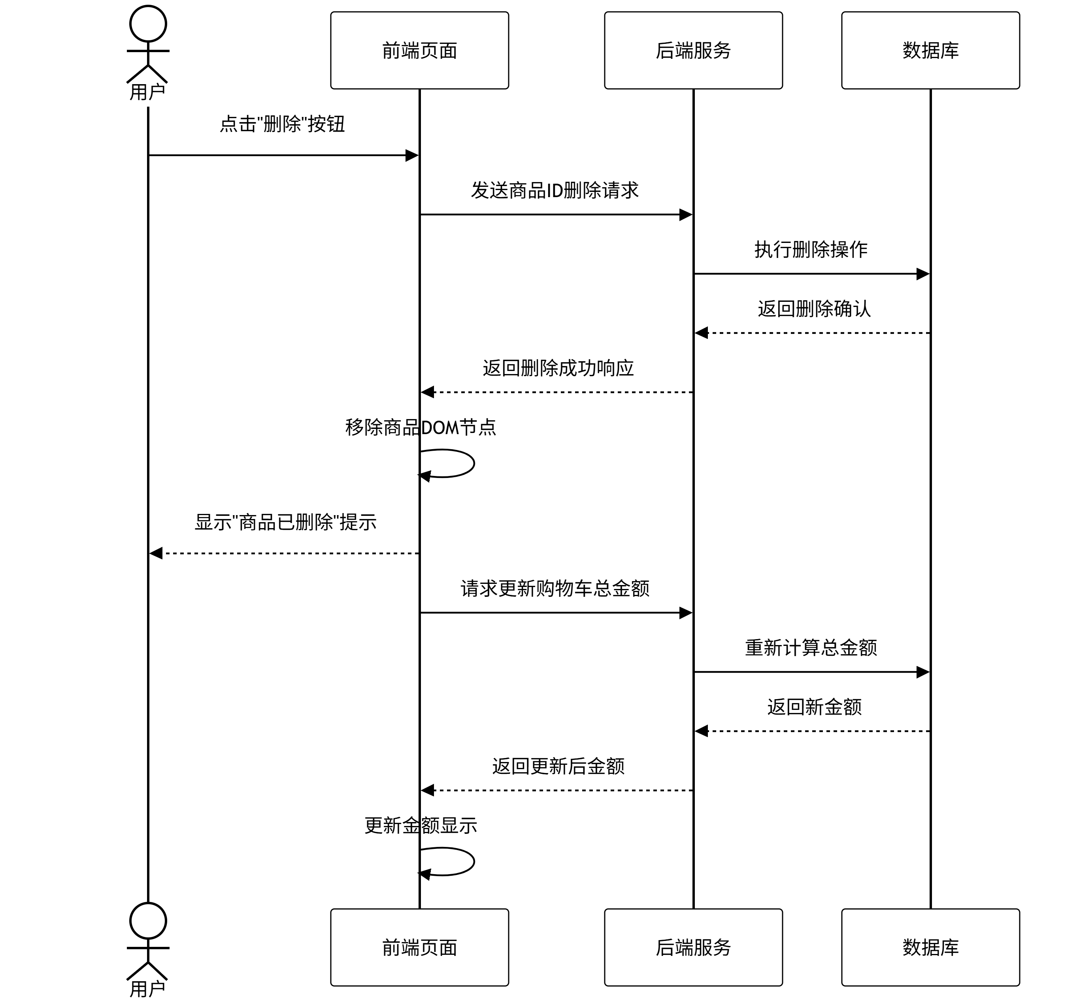

2.2.2.4.5 确认购物车
- 1、简介
购物车功能支持用户点击 “确认购物车” 按钮后，完成登录校验、购物车数据检查、库存校验等操作，为订单结算做准备，保障订单生成的准确性与可行性，对提升下单成功率、规范购物流程意义重大。

- 2 类
- 1）实体类
- Goods：商品类，表示具体的商品信息。
- OrderItem：订单条目类，表示订单中的单个商品条目。
- UserInfo：用户信息类，表示当前登录用户的信息。

- 2）控制器类（Controller）
- CartController：控制器类，接收前端确认购物车请求。

- 3）服务类（Service）
- 接口
- CartService：服务接口，定义了获取和确认购物车的方法。
- GoodsService：服务接口，用于获取商品（糖果）信息并更新库存。
- OrderService：订单服务接口，用于创建订单。
- 实现类
- CartServiceImpl：服务实现类，实现了 CartService 接口，具体处理确认购物车逻辑。

- 4）工具类（tools）
- RedisUtils：工具类，用于与 Redis 进行交互，存储和读取购物车数据

- 3 类与类之间关系
- 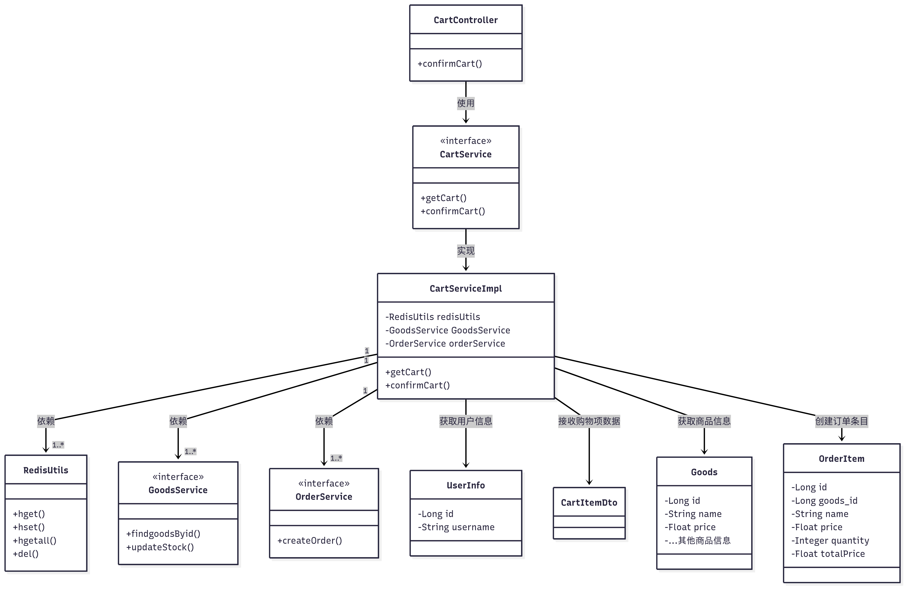
- 4 文件列表
- 如下表所示。
- 名称 | - 类型 | - 存放位置 | - 说明
- addDoc.jsp | - JSP | - WebRoot/jsp/document/issude/addDoc.jsp | - 添加公文的页面

- 5 功能实现
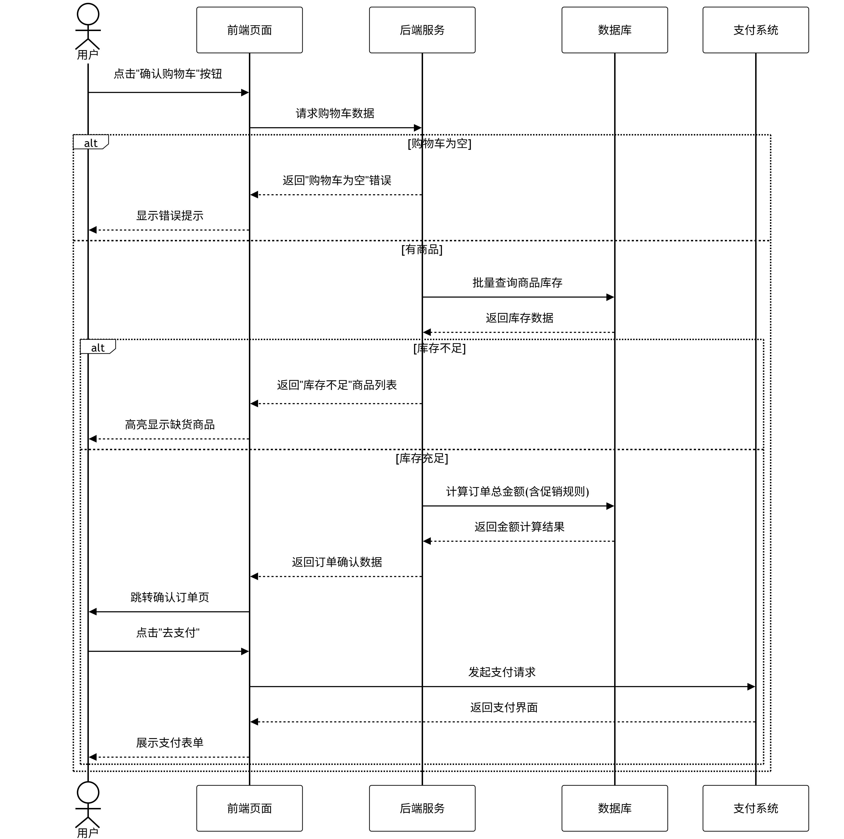

2.2.3 接口描述
本节描述软件系统中设计实体(如子系统，模块，进程)的接口.
对于外部实体只有同被描述软件相关的接口才需描述。
接口可以是函数调用、事件、消息、信号等。

2.2.3.1 用户信息管理接口

2.2.3.1.1 用户端接口

2.2.3.1.1.1 注册接口

2.2.3.1.1.2 登录接口

2.2.3.1.1.3 修改用户信息接口

2.2.3.1.2 管理员端接口

2.2.3.1.1.1 获取用户列表接口

2.2.3.1.1.2 根据 ID 获取用户信息接口

2.2.3.1.1.3 删除用户接口

2.2.3.1.1.4 搜索接口

2.2.3.2 商品管理

2.2.3.2.1 修改商品接口
接口描述：管理员根据商品ID修改商品信息
请求方式：PUT
请求URL：http://localhost:8080/api/goods/{id}
请求参数：
- Path参数：id（必须，商品ID，整数类型）
- Request body：
json
{
"goods": {
"goodsId": 0,
"name": "string",
"desc": "string",
"cateId": 0,
"categoryName": "string",
"price": 0,
"num": 0,
"kgs": 0,
"size": "string",
"creationdate": "2025-06-11T05:12:15.558Z",
"expirationdate": "2025-06-11T05:12:15.558Z",
"storagemethod": "string",
"addtime": "2025-06-11T05:12:15.558Z",
"state": 0,
"imgUrl": "string"
},
"file": "string"
}

2.2.3.2.2 删除商品接口
接口描述：管理员通过商品ID来删除数据库中的商品
请求方式：DELETE
请求URL：http://localhost:8080/api/goods/{id}
请求参数：

2.2.3.2.3 获取商品列表接口
接口描述：获取数据库中所有商品信息，展示在商品列表中
请求方式：GET
请求URL：http://localhost:8080/api/goods

2.2.3.2.4 添加商品接口
接口描述：管理员

3 数据结构/ 数据库设计
进行数据结构、数据文件存储、数据库等设计

3.1 概念模型
E-R图或者Powerdesigner建模中概念模型。

3.2 数据库表设计
数据库表结构或者Powerdesigner建模中物理模型。

4 界面设计

4.1 界面1
1 界面原图

2 界面说明

4.2 界面1
1 界面原图

2 界面说明

5 出错处理设计
对于系统中异常处理设计、出错统一定向设计等。

